INFORME DE LA COMISIÓN DE HACIENDA, recaído en el proyecto de ley, en primer trámite constitucional, que modifica las leyes N°s 18.045 y 18.046, para establecer nuevas exigencias de transparencia y reforzamiento de responsabilidades de los agentes de los mercados.

BOLETÍN Nº 10.162-05

HONORABLE SENADO:

Vuestra Comisión de Hacienda tiene el honor de informar acerca del proyecto de ley de la referencia, en primer trámite constitucional, iniciado en Mensaje de Su Excelencia la Presidenta de la República.

A una o más de las sesiones en que se analizó esta iniciativa legal asistieron, además de sus miembros, las siguientes personas:

Del Ministerio de Hacienda, el Ministro, señor Rodrigo Valdés; la Coordinadora de Mercados de Capitales y Finanzas Internacionales, señora Bernardita Piedrabuena; la Coordinadora Legislativa, señora Macarena Lobos; el Coordinador Macroeconómico, señor Claudio Soto; la asesora de Mercado de Capitales, señora Francisca Lyon, y los asesores, señora Jimena Krautz y señor Pablo Cañas.

De la Superintendencia de Valores y Seguros, el Superintendente, señor Carlos Pavez, y el Intendente de Regulación del Mercado de Valores, señor Patricio Valenzuela.

Del Ministerio Secretaría General de la Presidencia, la Asesora Legislativa, señora María Jesús Mella.

El Ex Superintendente de Valores y Seguros, señor Alberto Etchegaray.

Del Consejo Consultivo de Mercado de Capitales, los señores señor Fernando Coloma y Matías Larraín.

Los asesores del Honorable Senador Coloma, señores Álvaro Pillado y César Moyano.

Los asesores del Honorable Senador García, señores Marcelo Estrella y Felipe Cox.

El Jefe de Gabinete del Honorable Senador Zaldívar, señor Christian Valenzuela.

El asesor del Honorable Senador Montes, señor Luis Díaz.

La asesora del Honorable Senador Lagos, señora Leslie Sánchez.

De la Oficina del Honorable Senador Pizarro, la Jefa de Gabinete, señora Kareem Herrera, y la asesora de prensa, señora Andrea del Pilar Gómez.

El asesor del Honorable Senador Chahuán, señor Christian Yunge.

Los asesores del Honorable Senador Ossandón, señores Alberto Jara y Gino Sáez.

La asesora del Honorable Senador Prokurica, señora Carmen Castañaza.

Del Comité Democracia Cristiana, el asesor, señor Sebastián Silva.

De la Unidad de Asesoría Presupuestaria del Senado, la asesora, señora María Soledad Larenas.

De la Fundación Jaime Guzmán, los asesores, señora Mikaela Romero y señores Diego Vicuña y Benjamín Rug.

Del Instituto Libertad y Desarrollo, el abogado, señor Francisco López.

De la Asociación Auditores Externos A.G., el Presidente Ejecutivo, señor José Monsalve; los Directores, señores Luis Landa, Arturo Platt, Charles Bunce y Benedicto Vásquez; la Directora Suplente, señora Tatiana Munro, y la Gerente, señora Carmen Gloria Norambuena.

- - -

Cabe señalar que en virtud de lo dispuesto en el artículo 36 del Reglamento del Senado, esta iniciativa de ley fue discutida sólo en general.

- - -

OBJETIVOS DEL PROYECTO

El proyecto de ley tiene por finalidad fortalecer la confianza en los mercados, con el objeto de propender a su buen funcionamiento en un marco de competencia leal y ética en el que no existan abusos de sus participantes. Para tal efecto se proponen modificaciones a las leyes N° 18.045, de Mercado de Valores, y N° 18.046, sobre Sociedades Anónimas, con el propósito de perfeccionar el marco regulatorio vigente para sancionar conductas abusivas, brindar mayor protección a los accionistas minoritarios y a los inversionistas, clarificar las responsabilidades de los auditores externos y fortalecer el rol de Supervisión de la Superintendencia de Valores y Seguros.

- - -

ANTECEDENTES

Para una adecuada comprensión de la iniciativa en informe deben tenerse presente los siguientes antecedentes:

A.- ANTECEDENTES JURÍDICOS

- Ley N° 18.045, de Mercado de Valores.

- Ley N° 18.046, sobre Sociedades Anónimas.

B.- ANTECEDENTES DE HECHO

El Mensaje que da origen al proyecto de ley expresa que el mercado financiero chileno ha experimentado un desarrollo explosivo en las últimas décadas, de un modo transversal a todos sus segmentos. Así lo evidencia el volumen de créditos otorgados, la capitalización de las sociedades anónimas abiertas, los ahorros acumulados en los fondos de pensiones, el nivel de las primas de la industria de seguros y la masificación de la industria de fondos mutuos.

Del mismo modo, el mercado de capitales ha evolucionado en términos de internacionalización e integración, exhibiendo actualmente una alta presencia de compañías extranjeras y de conglomerados financieros. Tal realidad plantea desafíos relevantes en relación a la estructura de regulación y supervisión financiera existente en nuestro país. Esto, toda vez que ante mercados cada vez más dinámicos e integrados, productos financieros de creciente complejidad y en constante evolución, y un acceso cada vez más masivo al mercado por parte de inversionistas de distintos perfiles, resulta crucial contar con una estructura de regulación efectiva y adecuada a las nuevas características de los mercados.

Añade el Mensaje que con miras a atender a todos estos desafíos, y en el marco de las propuestas formuladas por el Consejo Asesor Presidencial Contra los Conflictos de Interés, el Tráfico de Influencias y la Corrupción en lo relativo a la confianza de los mercados, en su momento la Presidenta de la República suscribió una serie de indicaciones al proyecto de ley que creó la Comisión de Valores y Seguros. Mediante el paso de un gobierno corporativo unipersonal a uno colegiado, el objetivo entonces buscado fue contar con una entidad reguladora eficiente y moderna, que entregue a los inversionistas y a los distintos actores de mercado un marco regulatorio sólido y con altos estándares de supervisión y, al mismo tiempo, promueva la autorregulación de los participantes del mercado de valores.

En la misma línea, prosigue, varias de las propuestas formuladas para garantizar una fiscalización eficaz se encuentran también incluidas en el proyecto de ley que fortalece el sistema de libre competencia (boletín N° 9.950-03), actualmente en primer trámite constitucional en la Cámara de Diputados. Se destaca, al respecto, que entre las indicaciones formuladas a dicha iniciativa se incluyó una importante propuesta del antes citado Consejo, no incorporada en el proyecto original, consistente en prohibir que empresas que compiten entre sí tengan directores comunes.

Previene enseguida el Mensaje que sin perjuicio de todo lo anterior, distintos casos emblemáticos que han salido a la luz pública en los últimos años han revelado que el solo fortalecimiento de la supervisión del mercado no es suficiente. Resulta impostergable, entonces, avanzar en temas de transparencia en el manejo de los negocios, con el objeto de mantener la confianza de los inversionistas en nuestro mercado de capitales.

En tal contexto, y en mérito del análisis efectuado a la legislación y normativa que rigen actualmente los mercados, se identificaron ciertas debilidades del sistema, las que se intentan mitigar a través de este proyecto de ley. En concreto, en primer término se busca perfeccionar los mecanismos destinados a evitar abusos a los accionistas minoritarios. Más allá de los avances que significó el mecanismo de Oferta Pública de Adquisición y los estándares de gobierno corporativo introducidos por la ley N° 20.382, aún existe espacio para brindar mayor protección a los intereses de esos accionistas. En segundo lugar, se avanza en profundizar los mecanismos que limitan los conflictos de interés al interior de la administración de las empresas.

Complementariamente, se incorporan regulaciones para precisar las responsabilidades de las empresas de auditoría externa y establecer sanciones cuando dictaminen falsamente sobre la situación financiera de una entidad sujeta a fiscalización de la Superintendencia de Valores y Seguros.

De conformidad con todo lo expuesto, enfatiza el Mensaje que el propósito del proyecto de ley es fortalecer la confianza en los mercados, con el objeto de lograr su buen funcionamiento en un marco de competencia leal y ética, en el que no existan abusos de sus participantes. Para tal efecto, las modificaciones que se pretenden introducir a la ley N° 18.045, de Mercado de Valores, y a la ley N° 18.046, sobre Sociedades Anónimas, tienen el propósito de perfeccionar el marco regulatorio vigente para sancionar conductas abusivas, brindar mayor protección a los accionistas minoritarios y a los inversionistas, clarificar las responsabilidades de los auditores externos y fortalecer el rol de Supervisión de la Superintendencia de Valores y Seguros.

A continuación, el Mensaje se explaya sobre los contenidos, propiamente tales, del proyecto de ley.

1. Modificaciones a la ley N° 18.045, de Mercado de Valores.

a. Facilitar la actuación de los llamados “market makers”

Con este fin se modifica el artículo 52, levantando la restricción de que las actividades tendientes a la estabilización de precios tengan que apuntar únicamente a llevar adelante una oferta pública de valores nuevos o de valores anteriormente emitidos pero que no habían sido objeto de oferta pública. De este modo, dichas actividades quedarán sujetas a la restricción de cumplir las reglas de carácter general que al efecto imparta la Superintendencia.

b. Reforzamiento de la responsabilidad de los órganos de administración de las empresas y de la Superintendencia frente a situaciones que generen perjuicio al mercado o a los inversionistas

Se modifica el artículo 59, incorporando dentro de los supuestos que pueden ser sancionados con presidio menor en su grado medio a presidio mayor en su grado mínimo, la entrega de información maliciosamente falsa al directorio u órgano de administración de un emisor de valores de oferta pública o a una empresa de auditoría externa o clasificadora de riesgo, por parte de los directores, administradores, gerentes o ejecutivos principales de ese emisor.

Complementariamente, se reemplaza el inciso segundo del artículo 61, eliminando la exigencia de manejo de información privilegiada por parte de quienes se desempeñan en la Superintendencia o en alguna de las entidades fiscalizadas por ella, para configurar el agravamiento de la pena, en caso de difusión de información falsa o tendenciosa que tenga por objeto inducir a error en el mercado de valores.

c. Modificaciones relativas a la entrega de información a los inversionistas

Se introducen modificaciones al artículo 65, orientadas a imponer la obligación, a quienes realicen recomendaciones de inversión, de explicitar los conflictos de interés que puedan tener, así como sus conocimientos o experiencia en temas de inversión. Conjuntamente, se establece que el otorgamiento de dicha información deberá cumplir con los requisitos que, mediante norma de carácter general, establezca la Superintendencia de Valores y Seguros.

d. Precisión de las normas de responsabilidad de las empresas de auditoría externa

En materia de empresas de auditoría externa se incorpora una serie de mejoras, destinadas a generar una mayor eficacia y eficiencia en el control que efectúan.

Así, en primer lugar, se perfecciona el artículo 59, precisando que la responsabilidad penal por dictaminar falsamente sobre la situación financiera de la entidad sujeta a fiscalización es tanto respecto de los empleados como de los socios de empresas de auditoría externa que hubieren participado directamente en la auditoría. Igualmente, se amplía la hipótesis de sanción a aquellos casos en que se entreguen antecedentes falsos.

En segundo lugar, se modifica el artículo 60, incorporando a los supuestos que aparejan la sanción de presidio menor en cualquiera de sus grados, a quienes actuaren en forma encubierta como empresa de auditoría externa, sin registrarse o bajo una inscripción suspendida o cancelada, y a los socios y administradores de empresas de auditoría externa que revelen información reservada de las empresas que auditan.

Por último, se potencia el rol de las empresas de auditoría externa, eliminando el listado taxativo que actualmente contempla el artículo 246 relativo a las materias que les corresponde examinar, sustituyéndolo por una cláusula abierta que permite ampliar sus ámbitos de certificación más allá de los estados financieros de las compañías que auditan.

2. Modificaciones a la ley N° 18.046, sobre Sociedades Anónimas.

Los cambios que se incorporan a la ley de sociedades anónimas se orientan a establecer una regulación más estricta cuando se trata de operaciones entre partes relacionadas.

Para tal efecto, se incorpora entre los supuestos en los que se presume la responsabilidad solidaria de los directores por los perjuicios causados a la sociedad y a los accionistas, la aprobación de operaciones en contravención a lo dispuesto en la ley en materia de derecho de abstención y operaciones con partes relacionadas.

Asimismo, se establece que los accionistas minoritarios tendrán derecho a retiro en caso de aprobarse, por parte de la junta de accionistas, operaciones con partes relacionadas que estimen lesivas para sus intereses.

Por último, se modifica la regulación relativa a la política de operaciones habituales, fortaleciendo la disponibilidad de dicha información respecto de los accionistas minoritarios.

- - -

DISCUSIÓN GENERAL

En primer lugar, el Ministro de Hacienda, señor Rodrigo Valdés, expresó que el proyecto de ley se inserta dentro de la denominada Agenda de Probidad que el Gobierno se comprometió a desarrollar durante su mandato. En particular, se hace cargo de ciertos vacíos que subsisten en la legislación que impiden avanzar en pos de la transparencia y el buen funcionamiento del mercado financiero.

Llevó a cabo una presentación del siguiente tenor:

Antecedentes

Realidad del mercado financiero

Ha evolucionado en forma vertiginosa:

En 2000 representaba un 72% del PIB; en 2015, un 200% del PIB.

El señor Ministro indicó que el mercado financiero chileno es más parecido a lo que ocurre en países desarrollados como Australia o Canadá, por ejemplo, que a lo que acontece en el subcontinente sudamericano.

Se ha internacionalizado e integrado al mundo:

Presencia de compañías extranjeras: 4/6 AFPs; 13/24 bancos; 1/2 compañías de seguros.

Se ha complejizado:

- Existencia de conglomerados financieros: en 2011 existían 16 conglomerados financieros con activos por 125% del PIB.

- Desarrollo de nuevas actividades y productos financieros: operaciones de derivados, banca en la sombra, asesorías financieras.

Activos del Sistema Financiero

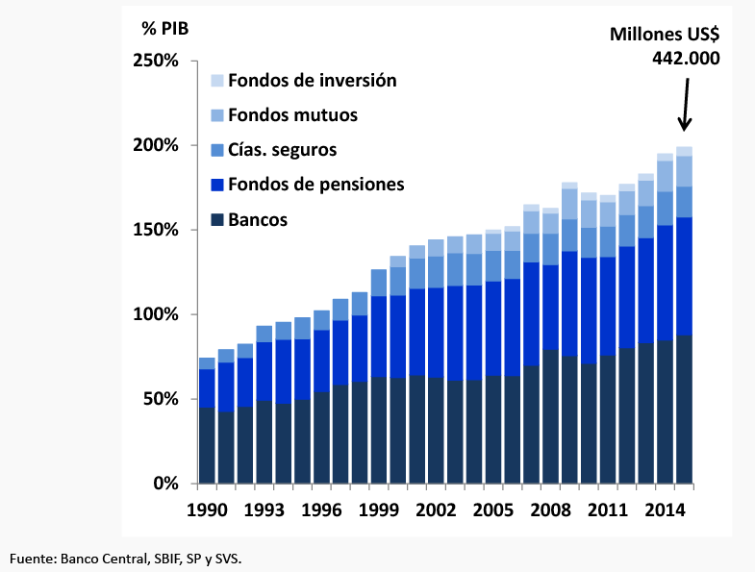

Desafíos para el regulador

- Se necesita un regulador fuerte, objetivo e independiente, con altas capacidades técnicas, que cuente con suficiente flexibilidad, que rinda cuentas y sea transparente. Estos objetivos se lograron con la creación de la Comisión para el Mercado Financiero (CMF).

- Aspectos claves a resguardar del mercado financiero: fe pública, solvencia de las instituciones, estabilidad financiera, funcionamiento normal del sistema de pagos, intereses de los inversionistas y asegurados y participación de los agentes de los mercados.

El señor Ministro agregó que sin perjuicio de lo anterior, subsisten ciertos puntos ciegos en la regulación que deben ser abordados.

Acontecimientos en Chile

Casos emblemáticos de irregularidades en el mercado de capitales:

- Uso de información privilegiada.
- Abusos en contra de los accionistas minoritarios.
- Entrega de información maliciosamente falsa al directorio y al mercado.

Consejo Asesor Presidencial contra los conflictos de interés, el tráfico de influencias y la corrupción (conocida como Comisión Engel), desarrolló propuestas para fortalecer confianza y transparencia en el mercado de capitales:

- Gobierno corporativo de los reguladores (ley CMF).

- Fiscalización eficaz de los reguladores (ley Consejo Estabilidad Financiera y ley CMF)

- Fortalecimiento gobiernos corporativos de las empresas (presente proyecto de ley).

Objetivos del Proyecto de ley

Modificaciones a la ley N°18.045

- Facilitar la actuación de los llamados market makers (artículo 52):

El señor Ministro explicó que por market makers se entienden aquellos actores institucionales (bancos, bancos de inversión), que participan activamente proveyendo liquidez en el mercado. Contribuyen a evitar cambios demasiado bruscos en los precios y, por sobre todo, dan certeza a los otros participantes en el mercado de la existencia de una contraparte con la cual transar.

Se levanta la restricción de que las actividades tendientes a la estabilización de precios tengan que apuntar únicamente a llevar adelante una oferta pública de valores nuevos o de valores anteriormente emitidos, pero que no habían sido objeto de oferta pública. Estas actividades quedan sujetas a la restricción de cumplir las reglas de carácter general que al efecto imparta la CMF.

- Reforzamiento de la responsabilidad tanto de los órganos de administración de las empresas como de la CMF, frente a situaciones que generen perjuicio al mercado o a los inversionistas (arts. 59, 61 y 63):

Se sancionará con presidio la entrega de información maliciosamente falsa al directorio u órgano de administración de un emisor de valores de oferta pública o clasificadora de riesgo, por parte de los directores, administradores, gerentes o ejecutivos principales de ese emisor.

Se elimina la exigencia de manejo de información privilegiada por parte de quienes se desempeñan en la CMF o en alguna de las entidades fiscalizadas por ella, para configurar el agravamiento de la pena, en caso de difusión de información falsa o tendenciosa que tenga por objeto de inducir a error en el mercado de valores.

Se extiende a directores y ejecutivos principales la pena de presidio por permitir oferta pública de valores en caso de insolvencia de la empresa que administran.

- Modificaciones relativas a la entrega de información a los inversionistas (artículo 65):
Se impone la obligación a quienes realicen recomendaciones de inversión de explicitar los conflictos de interés que puedan tener, así como sus conocimientos o experiencia en temas de inversión. Conjuntamente, se establece que el otorgamiento de dicha información deberá cumplir con los requisitos que, mediante norma de carácter general, establezca la CMF.

- Precisión de las normas de responsabilidad de las empresas de auditoría externa (artículos 59, 60 y 246):

Se sancionará con presidio la entrega de información maliciosamente falsa a una empresa de auditoría externa por parte de los directores, administradores, gerentes o ejecutivos principales de ese emisor.

Se incorpora, dentro de las hipótesis susceptibles de ser sancionadas con presidio, a quienes actuaren en forma encubierta como empresa de auditoría externa, sin registrarse o bajo una inscripción suspendida o cancelada y a los socios y administradores de empresas de auditoría externa que revelen información reservada de las empresas que auditan.

Se precisa que será la CMF quien emitirá la normativa conforme a las cuales se realizarán las auditorías.

- Regulación más estricta cuando se trata de operaciones entre partes relacionadas:

Se incorpora dentro de los supuestos en los que se presume la responsabilidad solidaria de los directores, por los perjuicios causados a la sociedad y los accionistas, la aprobación de operaciones en contravención a lo dispuesto en la ley en materia de derecho de abstención y operaciones con partes relacionadas.

Se establece que los accionistas minoritarios tendrán derecho a retiro en caso de aprobarse por la junta de accionistas operaciones con partes relacionadas.

Se modifica la regulación relativa a la política de operaciones habituales, fortaleciendo la disponibilidad de dicha información respecto de los accionistas minoritarios.

Recomendaciones

El señor Ministro señaló que es voluntad del Ejecutivo que el contenido inicial del proyecto de ley (ingresado a tramitación legislativa el 1 de julio de 2015), sea complementado y pueda hacerse cargo de problemáticas que en el intertanto han tenido lugar (como las de los casos Arcano, AC y otras 16 organizaciones) y de las recomendaciones que diversas instancias han emitido.


- Comisión Investigadora de Fraudes (Cámara de Diputados)

Comisión investigadora de la actuación de los organismos públicos competentes en relación al eventual fraude de las empresas de inversión hizo una serie de recomendaciones:

- Ampliación del perímetro regulatorio: asesorías de inversión.

El señor Ministro hizo ver que, indudablemente, resulta complejo pretender que un préstamo entre dos partes suscritos ante notario, por ejemplo, sea objeto de regulación por parte de la autoridad. Cosa distinta, empero, es si por la prensa se hacen invitaciones o propuestas de inversión. Es a este último tipo de prácticas que el perímetro regulatorio debiera ser extendido.

- Reforzamiento de las herramientas penales de las que disponen los reguladores.

- Mayor coordinación y transparencia en el manejo de la información por parte de las autoridades competentes.

- Equilibrar el deber de secreto de la Unidad de Análisis Financiero (UAF) con la denuncia de hechos que sean constitutivos de delitos.

El señor Ministro indicó que el secreto a que por ley está obligada la UAF y el hecho de que su competencia se extienda exclusivamente a lavado de activos y terrorismo implica, en la práctica, que se inhiba de denunciar delitos de los que toma conocimiento. Sostuvo que a juicio del Ejecutivo se hace necesario realizar las enmiendas conducentes a que la información pueda fluir convenientemente.

- Avanzar con el proyecto de ley boletín N° 10.162-05, que establece nuevas exigencias de transparencia y reforzamiento de responsabilidades de los agentes de mercado.

- Comité Consultivo de Mercado de Capitales

Grupo de Gobierno Corporativos realizó recomendaciones tendientes a proteger a los inversionistas minoritarios:

- Corregir mecanismo de derecho a retiro (determinación del precio, eliminar que las operaciones con partes relacionadas (OPR) generen derecho a retiro).

- Mejorar tratamiento de operaciones con partes relacionadas (operaciones habituales, definición de director con interés, facultad al Comité de Directores).

- Mejorar definición de los directores independientes.

- Mejorar mecanismos de designación de directores en filiales.

De conformidad con todo lo expuesto, el señor Ministro reseñó las propuestas de mejoras que el Ejecutivo ha considerado efectuar al presente proyecto de ley:

Dictación de una ley especial que regule la oferta de servicios de asesorías financieras:

- Se define el alcance de lo que se entiende por asesorías financieras.

- Se obliga a registrarse en la CMF, cumpliendo condiciones de solvencia, conducta e idoneidad.

- Se faculta a la CMF para requerir información y examinar libros, registros y documentos.

- Se establecen penas de presidio:

menor en cualquiera de sus grados para quienes presten servicios de asesoría financieras y no cumplan con la obligación de registro.

menor en sus grados medio a máximo para quienes induzcan a error difundiendo información falsa a los clientes o dolosamente causen perjuicio patrimonial a sus clientes.

- Se establece deber de denuncia al Ministerio Público.

- Se establecen requisitos para la entrega de información al público.

Modificaciones a la ley N°18.046:

- Afinar causales para ser considerado director independiente.

- Incorporar como facultad y deber de los directores la definición de las políticas de manejo de conflicto de interés.

- Posibilitar a los directores descontar como gasto las asesorías legales.

- Establecer la obligación al directorio de la sociedad matriz de adoptar un procedimiento mediante el cual elegirán los directores de las sociedades filiales.
- Precisar la definición de director con interés para efectos del Título XVI (OPR).

- Acotar el monto de operaciones consideradas habituales que correspondan al giro ordinario de la empresa.

- Precisar que las normas del Título XVI (OPR) se aplicarán siempre que procedan, sin perjuicio de las demás normas aplicables de la ley N° 18.046.

Modificaciones al Decreto Ley 3.500:

- Establecer la fiscalización de los asesores previsionales sólo por parte de la Superintendencia de Pensiones, creando el registro correspondiente.

- Facultar a la Superintendencia de Pensiones y a la CMF la fiscalización directa respecto de las entidades que administren el Sistema de Consultas y Ofertas de Montos de Pensión (SCOMP), y la supervisión basada en riesgos de las mismas.

- Incorporar al ámbito de fiscalización y regulación de la Superintendencia de Pensiones las Asesorías Previsionales no personalizadas.

- Ajustar el valor de la póliza de seguro a ser contraída por parte de los asesores previsionales (monto fijo en UF).

Al finalizar su presentación, el señor Ministro de Hacienda añadió que el proyecto de ley y las enmiendas que se pretenden introducir cuentan con bastante apoyo en el sector financiero. No obstante, sería esperable que por parte de compañías de auditoría se plantearan ciertos reparos vinculados, básicamente, a las excesivas responsabilidades que, en opinión de ellos, se les estarían fijando.

A continuación se registraron las siguientes intervenciones:

El Honorable Senador señor García, luego de valorar el alcance de los objetivos detallados por el señor Ministro de Hacienda, preguntó si se espera que la regulación cubra a todas las empresas que actualmente ejecutan operaciones no reguladas en el mercado financiero. Cuando se habla de regular la oferta de servicios de asesorías financieras, ¿se incluye a quienes reciben dinero directamente de otras personas? A su juicio, razonó, ninguna persona que reciba dinero de otra para dichos fines debiera estar exenta de control, porque la confianza en el mercado financiero es una cuestión vital para contar con adecuados niveles de profundidad.

El Honorable Senador señor Tuma se mostró también complacido de que se aborden las materias que el proyecto de ley contiene. El daño que muchos pequeños inversionistas han sufrido poniendo en riesgo incluso inversiones de toda una vida, observó, amerita una actuación decidida por parte de la autoridad.

Por otra parte, consultó qué otra modalidad, además de la oferta pública de valores, puede utilizarse para la participación de los market makers.

Respecto de la fiscalización de los asesores previsionales, preguntó si el registro que se pretende crear incluirá a quienes presten asesoría personalizada y no personalizada.

El Honorable Senador señor Montes comentó que la realidad del mercado de capitales debe ser analizada a fondo, pues no se pueden desatender los riesgos que conlleva la relación entre el PIB y el volumen de recursos de dichos mercados cuando los instrumentos financieros no cuentan con soportes reales. Por algo, graficó, la figura de la securitización está siendo tan cuestionada en Europa y Estados Unidos. Siendo esto así, resulta del todo conveniente conocer el total de papeles que se transan en el mercado y cuál es la calidad de sus respaldos.

Del mismo modo, solicitó información respecto de las siguientes materias:

- El funcionamiento de los fondos de inversión. Sería interesante, indicó, saber cuál ha sido su devenir luego de que se les quitara la posibilidad de participar en el mercado inmobiliario y qué niveles de certeza entregan los instrumentos que se utilizan en dicho mercado, como los mutuos hipotecarios.

- La naturaleza y riesgo de los instrumentos en los que se encuentran invertidos los fondos previsionales.

Destacó que el proyecto de ley en estudio constituye una oportunidad para conocer en profundidad la realidad del mercado financiero y la situación en la que nuestro país se encuentra.

En otro orden de cosas, planteó su preocupación por lo que actualmente ocurre con el mercado negro, particularmente el vinculado al narcotráfico. Aunque es corriente y sabido que, por ejemplo, existe un alto nivel de compraventa al contado de autos de lujo, la UAF no lo informa a los organismos pertinentes. Esto, sostuvo, claramente debe cambiar, por lo que deben arbitrarse las medidas necesarias para que la información, que es conocida en detalle y que da cuenta de operaciones evidentemente ilícitas, sea utilizada por la autoridad.

El Honorable Senador señor Zaldívar subrayó la importancia del proyecto de ley en discusión y del alcance descrito por el señor Ministro de Hacienda. Es indudable, expresó, que el ámbito de acción del mercado financiero se ha ampliado a lo largo de los años, lo que ha hecho que las necesidades regulatorias sean también mayores. El así llamado perímetro regulatorio, en consecuencia, debe ser adecuadamente determinado, aunque teniendo en cuenta que la pretensión de llegar a cubrir todo y cualquier tipo de fraude en realidad no existe, pues siempre se buscarán resquicios de evasión. En los mismísimos Estados Unidos, de hecho, que cuentan con una de las regulaciones financieras más severas, se han producido millonarios fraudes.

Indicó que no se puede desconocer que se ha desarrollado en los mercados financieros una capacidad enorme para crear nuevos productos e instrumentos financieros que acaban, muchas veces, por estafar a la fe pública. Así, por ejemplo, en la crisis sub-prime del año 2008, que en buena parte se debió a la proliferación de instrumentos derivados que crearon una burbuja que no pudo sino explotar y terminó por arrastrar a la economía mundial, prácticamente.

Por otra parte, destacó que una herramienta que podría ser útil para la autoridad, y así se ha venido planteando en diversos seminarios, es el fortalecimiento de las atribuciones de la UAF. Esto, con miras a que pueda ejercer un rol más activo en la determinación de conductas ilícitas y en la coordinación con otros organismos.

Resaltó, asimismo, la conveniencia de abordar la relación entre accionistas minoritarios y controladores. Son estos últimos, de acuerdo a la ley, los que dentro de unos determinados rangos definen las utilidades a distribuir. Como normalmente optan por los topes más bajos, resulta lógico que los minoritarios, que además suelen hacer inversiones, reclamen por el desequilibrio que sufren.

Además, manifestó que si bien es cierto que las empresas de auditoría podrían sentirse objeto de exigencias excesivas, no debe perderse de vista que su función, precisamente, es dar fe de los antecedentes que se ponen a disposición del conjunto de los inversionistas y del mercado en general. Siendo tal función de suyo relevante, concluyó, es razonable que, dentro de las obligaciones y funciones propias de la profesión, se les exija en consecuencia.

Finalmente, formuló un llamado a que una vez efectuados los análisis correspondientes, la Comisión pueda dar su aprobación general al proyecto de ley. Esto pues, sin perjuicio de las mejoras que habrán de hacerse en la discusión particular, avances en la tramitación legislativa de materias tan sensibles como las reseñadas constituirían una potente señal en el combate de las diversas situaciones abusivas que hoy afligen a la ciudadanía.

El señor Ministro de Hacienda hizo hincapié en que la determinación del perímetro regulatorio es un asunto complejo. Reiteró que es imposible que cada transacción de dinero entre partes pueda ser regulada. En el marco normativo vigente en Chile, explicó, los reguladores están preparados para vigilar muy de cerca a las entidades que se han inscrito para operar en el mercado, luego de satisfacer estrictos requisitos. No ocurre lo mismo, por consiguiente, con los operadores no inscritos. Es en este espacio, entonces, en el que se deben estudiar las ideas y propuestas que se hagan con el objeto de ampliar el marco de acción de la autoridad.

Para el señalado fin, son dos las vías que aparecen como más idóneas. Una es facultar a la UAF para actuar más allá de los específicos delitos para los que se encuentra habilitada (lavado de activos y terrorismo) y pueda entregar la información que recabe a las superintendencias pertinentes o eventualmente al Ministerio Público. La otra, incluir dentro de la regulación las asesorías de inversión, que son conceptualmente cercanas a la oferta pública inscrita. Esto permitiría a la autoridad ejercer cierto control sobre los oferentes de inversiones.

En relación con los market makers, explicó que hoy solamente existen para la primera emisión, pero no se permiten si una empresa quisiera contratar a un banco para que le de liquidez a sus acciones.

El Honorable Senador señor García razonó sobre el rol que cabe desempeñar al Servicio de Impuestos Internos (SII), que sí cuenta con atribuciones más activas en la detección de conductas delictivas. Le debiera resultar relativamente sencillo, indicó, cruzar información y determinar que un individuo no cuenta con el capital necesario para justificar la adquisición de vehículos o bienes raíces onerosos, como ocurre con los narcotraficantes.

Otro ámbito de fiscalización que podría ser mayormente explorado, agregó, es el de los comerciantes que venden a precios llamativamente bajos y que, además, no entregan boleta, particularmente en pequeñas comunas. Al respecto, digno de analizar es el caso de los comerciantes chinos, que lleva a preguntarse si acaso reciben alguna clase de subsidio por parte de su gobierno para instalarse en nuestro país.

El Honorable Senador señor Tuma coincidió con lo planteado por el Senador señor García. Un factor, indicó, puede ser la subvaluación de las mercaderías que ingresan. Así, por ejemplo, entra al país un bien avaluado en $1000 pero que en China de ninguna manera puede ser encontrado a ese valor.

El Honorable Senador señor Zaldívar valoró la decisión de explorar sanciones sobre los oferentes de inversiones que no representan los valores o retornos que se promocionan, y que sólo podrían ser obtenidos mediante especulaciones y engaños que finalmente desembocan en estafas. Eso muchas veces lleva, por otra parte, a incautos inversores a dejarse dominar por la ilusión o expectativa de obtener ganancias

El señor Ministro comprometió la entrega de los antecedentes solicitados vinculados al rol del mercado de capitales en el desarrollo del país. Expresó que hay consenso en la literatura sobre que mercados de capitales más profundos contribuyen al crecimiento. Los problemas que tornan vulnerable la economía, en realidad, acaecen cuando los mercados se complejizan muy rápidamente. Así, por ejemplo, una variable de probabilidad de crisis bancaria es el aumento explosivo del crédito, o el exceso de apalancamiento que ocurre cuando no hay capital disponible.

En lo que concierne a los instrumentos de securitización, explicó que en su utilización se cometieron dos errores garrafales. El primero, la incapacidad de ver la calidad de los activos securitizados. El segundo, la falta de consideración de su comportamiento estadístico, pues no por juntar muchos activos ellos dejarán de moverse juntos; de modo que por más que sean muchos los bienes raíces de una cartera, si el precio cae lo que se supone que era un activo seguro, deja de serlo. En síntesis, durante el período previo a la crisis financiera global se asumieron como seguros y sin riesgo activos que en realidad no lo eran.

El Honorable Senador señor Montes pidió que los estudios que elabore el Ministerio de Hacienda contemplen también análisis cualitativos.

---

A continuación, la Comisión escuchó los planteamientos de la Asociación Auditores Externos A.G. Su Presidente Ejecutivo, señor José Monsalve, desarrolló una presentación del siguiente tenor:

Nuevas Exigencias de Transparencia y Reforzamiento Responsabilidades de Agentes del Mercado
(Boletín 10.162 - 05)

Presentación a Comisión de Hacienda Senado Regulación Auditores Externos
Asociación de Auditores Externos de Chile A. G.

I. La Asociación de Auditores Externos A. G.
II. Visión General del Proyecto
III. Sugerencias y Fundamentos de cambios al Proyecto
IV. Anexo: Definiciones

- Asociación de Auditores Externos A.G.

Objetivo: creada hace más de 20 años como un organismo de autorregulación de la profesión y que vela por la actuación ética y profesional de todos sus participantes.

Representación

- Cerca del 90% del mercado de auditoría en Chile.

- El 100% del mercado de las empresas del IPSA.
- Hoy lo conforman 13 empresas Auditoras, la mayoría medianas.

- Más de 8.000 personas de las más diversas profesiones: auditores, ingenieros, abogados, contadores, administradores de empresas, etc.

II. Visión general del Proyecto

IDEA CENTRAL DEL PROYECTO

Objetivos generales del Proyecto respecto a los Auditores Externos: "precisar las responsabilidades de las Empresas de Auditoria Externa y establecer sanciones cuando dictaminen falsamente sobre la situación financiera de una entidad sujeta a la fiscalización de la SVS".

El señor Monsalve razonó que el aumento de las sanciones no debiera ser el elemento preponderante de una iniciativa como esta. Debiera, en su opinión, equilibrarse con medidas tendientes a que la información que se pone a disposición del público en los estados financieros sea sometida a procesos más rigurosos de verificación.

SE DEBERIA APROVECHAR OPORTUNIDAD PARA ADOPTAR LOS MEJORES ESTANDARES INTERNACIONALES VIGENTES

- Auditorías Integrales que comprendan Revisión del Control Interno en las S.A. abiertas y revisiones limitadas trimestrales.

El señor Monsalve apuntó que en 2001 en Estados Unidos, luego del caso Enron, se hizo exigible un informe sobre el control interno en empresas con capitalización bursátil superior a US$ 75 millones.

- Hacer exigibles auditorías externas en universidades, municipalidades, hospitales públicos, partidos políticos y otras entidades que reciban fondos públicos.

La Asociación está de acuerdo con siguientes propuestas:

• Aplicar sanciones penales a los directores, administradores, gerentes y ejecutivos principales que entregaren antecedentes o efectuaren declaraciones maliciosamente falsas a quienes realicen la auditoría externa (artículo 59, nueva letra h), ley N° 18.045).

• Extender las sanciones penales a quienes actuaren como empresas de auditoría externa sin estar inscritos (artículo 60, letra b), ley N° 18.145).

• Extender las sanciones penales a cualquier persona de la auditora externa que, en razón de su cargo o posición, tenga acceso a información reservada de los emisores y revele el contenido de dicha información a terceros (artículo 60, letra d)).

• Precisar que la sanción penal de entrega de información falsa o tendenciosa al mercado se aumentara en un grado, cuando la conducta sea realizada por quien ejerza un cargo, tenga una posición o preste servicios en una entidad fiscalizada por la SVS (artículo 61, inciso segundo, ley N° 18.045).

El señor Monsalve hizo presente que no se conocen casos de actuaciones dolosas por parte de auditores. Conductas así, por lo demás, son completamente reñidas con el rol mismo de la profesión en resguardo de la fe pública.

III. Observaciones a cambios propuestos

Discriminación en perjuicio de los auditores externos

Texto propuesto por el proyecto de ley:

“d) Los socios y empleados de empresas de auditoría externa que, habiendo participado directamente de la auditoría, dictaminen falsamente o entreguen antecedentes falsos, en su caso, sobre la situación financiera de una sociedad sujeta a la fiscalización de la Superintendencia.”.

“h) Los directores, administradores, gerentes y ejecutivos principales de un emisor de valores de oferta pública, de una bolsa de valores o de un intermediario de valores, que entregaren antecedentes o efectuaren declaraciones maliciosamente falsas al directorio o a los órganos de la administración de las entidades por ellos administradas, o a quienes realicen la auditoría externa o clasificación de riesgo de la misma, en su caso.".

Respecto a la falsedad de la información, no parece justo y consistente exigir un estándar más alto a los auditores externos, que a los generadores de la información (directores/ gerentes). De mantenerse, se sugiere incorporar en la letra d) propuesta, la misma exigencia de actuar "maliciosamente" de la nueva letra h)

El señor Monsalve apuntó que tampoco existe claridad sobre qué debe entenderse por “dictaminar falsamente”. ¿Se trata simplemente de un dictamen equivocado, o debe ser a sabiendas equivocado?, preguntó. No puede perderse de vista, consignó, que los estados financieros se componen de estimaciones sobre provisiones incobrables o vida útil de los activos, por ejemplo, y corresponde a los auditores emitir opinión sobre el conjunto de ellos y no sobre cada partida específica. Por lo mismo, por muy pendiente que esté un auditor de cualquier indicio de fraude, la revisión que efectúe no alcanza a todas y cada una de las transacciones, por cuanto el objetivo de una auditoría es pronunciarse sobre la razonabilidad de los estados financieros en base a los principios contables.

Extender responsabilidad a los empleados/ entrega antecedentes falsos.

Texto actual ley 18.045, artículo 59, letra d):

“d) Los contadores y auditores que dictaminen falsamente sobre la situación financiera de una persona sujeta a obligación de registro de conformidad a esta ley.”.

Texto propuesto por proyecto de ley:

“d) Los socios y empleados de empresas de auditoría externa que, habiendo participado directamente de la auditoría, dictaminen falsamente o entreguen antecedentes falsos, en su caso, sobre la situación financiera de una sociedad sujeta a la fiscalización de la Superintendencia.”.

El señor Monsalve observó que en Chile es el socio de la empresa auditora quien planifica, organiza y supervisa la ejecución de la auditoría, y por tanto asume la responsabilidad de la misma. En consecuencia, extender la responsabilidad penal a los empleados Empresa Auditora:

- No se corresponde con la realidad de cómo se desarrolla una auditoría (estructura jerarquías).

- Afectará la calidad de las auditorías al hacer más difícil atraer talento a la profesión.

- Hace más complejo el uso de especialistas en tareas específicas (uso de actuarios, tasadores independientes, etc.).

- Tema rotación de profesionales (plazo prescripción 10 o más años).

- Los empleados, por su rol, no pueden entregar antecedentes falsos sobre la situación financiera de la empresa al mercado. Si entregaren antecedentes falsos al socio, la Firma les demandaría penalmente

La "entrega de antecedentes falsos" no se entiende:

- El único documento donde el auditor se pronuncia sobre la situación financiera de una entidad, es en su dictamen sobre los estados financieros.

- Sus papeles de trabajo no se entregan al mercado (confidencialidad).

- El dictamen se pronuncia sobre los estados financieros tomados en su conjunto, no sobre la veracidad de partidas específicas.

- El concepto de "materialidad" en una auditoría es básico para efectos de poder dictaminar sobre los estados financieros.

- Los estados financieros contienen estimaciones que, por naturaleza, son imprecisas.

El señor Monsalve resaltó que el único documento público que entrega un auditor es su opinión.

Eliminación de la referencia a las NAGAS / incorporar demás materias

Texto actual ley N° 18.045 (artículo 246):

“A las empresas de auditoría externa les corresponde especialmente examinar y corresponde especialmente examinar y expresar su opinión profesional e independiente sobre la contabilidad, inventario, balance y otros estados financieros conforme a las Normas de Auditoría de General Aceptación y las instrucciones que imparta la Superintendencia, en su caso.”.

Texto propuesto por proyecto de ley:

“A las empresas de auditoría externa les corresponde especialmente examinar y expresar su opinión profesional e independiente sobre la contabilidad, inventario, balance, otros estados financieros y demás materias, conforme a lo establecido en la presente ley y a las instrucciones que imparta la Superintendencia, en su caso.”.

El proyecto plantea eliminar la referencia a las Normas de Auditoria de General Aceptación (NAGAs), dejando la actividad sujeta solo a lo que establece la ley y a las instrucciones de la SVS.

El señor Monsalve señaló que los auditores proponen mantener dicha referencia en la ley, por las siguientes razones:

- Conseguir la certeza técnica y jurídica para que nuestro país siga alineado con los estándares internacionales que se adoptaron en 2010 con el ingreso de Chile a la OECD (IFRS en los estados financieros y NAGAs en el trabajo de auditoría externa de estados financieros).

- Las NAGAs constituyen la lex artis que se ha aplicado en Chile para regir la actuación profesional de los auditores externos e históricamente la SVS y el mercado de capitales (nacional e internacional) lo ha reconocido así.

- Nuestro ordenamiento constitucional establece que las actividades económicas deben ser reguladas mediante normas de rango legal, y no inferior.

- Si se quiere que las NAGAs americanas sean reemplazadas por las ISAS (International Standards on Auditing) emitidas por el IAASB (International Auditing and Assurance Standards Board), que se utilizan en Europa), debiera así expresarse en la ley.

- Eliminación de NAGAs excluiría el concepto de "materialidad", que no está definido en la ley

El señor Monsalve hizo ver que luego del Caso Enron, en Estados Unidos se encargó a una nueva institucionalidad (el Public Company Accounting Oversight Board), distinta del regulador de valores (la Security Exchange Commission), la elaboración de las normas contables. Al tenor del proyecto de ley en estudio, en cambio, Chile parece transitar en el sentido opuesto, pues habría que estar a lo que defina la Comisión de Mercados de Financieros.

Por otra parte, llamó la atención sobre que actualmente existen en el mundo proyectos para hacer converger las normas contables y de auditoría americanas y europeas. No parece razonable, en consecuencia, que Chile abra la posibilidad de cambiar unas por otras.

Incorporación de la expresión "demás materias", referida a ampliar el ámbito de trabajos de los auditores externos más allá de los estados financieros de las compañías que auditan:

- Se requiere precisar que estos otros informes no se rigen por NAGAs, sino por Normas de Atestiguación (que son normas internacionales, definidas como Attestation Standards (ATs) emitidas por el AICPA y traducidas y compiladas por el Colegio de Contadores de Chile), u otras.

- Estas normas son distintas de las NAGAs, (normas que se aplican cuando se realiza una auditoría externa de estados financieros), toda vez que en estos otros trabajos, sean de aseguramiento o de otra naturaleza, la definición del objetivo y alcance corresponde al mandante y el auditor informa sobre los hallazgos observados o se pronuncia sobre la razonabilidad de las afirmaciones de la administración.

- Por lo tanto, se hace necesario explicitar en la ley que estos otros informes que el proyecto pretende incorporar al agregar la expresión "demás materias", se rigen por normas profesionales distintas de las NAGAs (ej. sustentabilidad, huella carbono).

- El Mensaje del proyecto de ley parece vincular la auditoría externa a las certificaciones, lo que no es correcto y no corresponde a la definición de empresa de auditoría externa (artículo 239 ley N° 18.045).

IV. Definiciones

Normas de Auditoría Generalmente Aceptadas

Las NAGAs son las normas que rigen la profesión de auditoría externa sobre estados financieros históricos, y han regido en Chile por más de 50 años. Han sido emitidas por el AICPA de Estados Unidos y han sido traducidas y emitidas en castellano y adaptadas a la realidad local por el Colegio de Contadores de Chile, que además emite Circulares para aclarar su aplicación.

Materialidad en auditoria de estados financieros

Una cifra es considerada inmaterial si un error en la misma, aun cuando no sea detectado por el auditor, no hace que algún inversionista tome una decisión errónea sobre la empresa.

En general se define como un porcentaje sobre los resultados del ejercicio o sobre el patrimonio, si el resultado es cercano a cero.

Independencia del Auditor

Se refiere a la actitud mental objetiva, íntegra, de escepticismo y ecuanimidad frente a la administración de la empresa y al accionista controlador. El informe del auditor es utilizado por la comunidad de negocios para sus decisiones de inversión.

Incorporación de Chile a la OECD (Roadmap 2007. Appendix A. VI)

"Requiring timely and reliable disclosure of corporate information in accordance with internationally recognized standards of accounting, auditing and non - financial reporting"

Enseguida, hicieron uso de la palabra los directores de la Asociación de Auditores Externos, señores Charles Bunce y Arturo Platt.

El señor Bunce hizo hincapié en que el rol de los auditores es emitir opinión sobre la razonabilidad de los estados financieros que auditan, y no certificar los mismos. Hacer esa diferenciación, subrayó, es clave para comprender el alcance de la función de los auditores.

El señor Platt, en tanto, expresó que la responsabilidad de los auditores externos para con el mercado público se encuentra vinculada a los estados financieros. Al ser estos justamente de público conocimiento, son lo que un potencial inversionista analiza al momento de evaluar una determinada empresa. Dichos estados, entonces, se auditan en base a las NAGAs, que constituyen el marco de referencia de la profesión y se han utilizado durante 50 años para la enseñanza en todas las universidades del país.

---

En la siguiente sesión celebrada por la Comisión, intervinieron el Superintendente de Valores y Seguros, señor Carlos Pavez, y los integrantes del Consejo Consultivo del Mercado de Capitales, señores Fernando Coloma y Matías Larraín.

El señor Superintendente de Valores y Seguros destacó el impacto que tendrá el proyecto de ley en materias vinculadas a las legislaciones de mercados de valores y de sociedades anónimas.

En cuanto a las primeras, valoró el establecimiento de mejoras en la regulación de la probidad en los negocios, la entrega de información en el mercado y el rol de los agentes que participan del mismo. Así, por ejemplo, en el caso de los auditores externos, actores relevantes no sólo en la emisión de dictámenes e informes sobre sociedades fiscalizadas por la SVS, sino también en otros ámbitos de la actividad económico-financiera. En su caso, se busca determinar, además de la responsabilidad por el pronunciamiento de la empresa de auditoría propiamente tal, la que corresponda a sus socios y la que alcance a terceros con acceso a información sensible.

Del mismo modo, se proponen perfeccionamientos para una actividad que se encuentra regulada desde hace tiempo pero que ha tenido poca aplicación. Se trata de la función de market maker, que garantiza mejores condiciones de referencia de precios para generar mayor liquidez en los valores que se transan en el mercado.

En lo concerniente a ley de sociedades anónimas, hizo hincapié en las mejoras que se introducen a las transacciones entre partes relacionadas. Se aborda el adecuado cumplimiento de los deberes de información en el marco de las operaciones habituales entre ellas.

A lo anterior se agregan otras enmiendas orientadas a hacerse cargo de las figuras de fraudes financieros que, cada vez con mayor frecuencia, se están presentando en el mercado nacional. Es necesario, razonó, afrontar esa realidad mediante una regulación con el foco puesto en cuáles son las actividades que deben estar sometidas a la fiscalización de la SVS, al día de hoy, o de la CMF en el futuro. Resaltó que con ese fin se han recogido algunas de las conclusiones obtenidas por la Comisión Investigadora al efecto constituida por la Cámara de Diputados.

Finalmente, puso énfasis en la conveniencia de que todos estos temas sean analizados, afinados y resueltos en el corto plazo, pues contribuirán a generar un ambiente regulatorio mucho más claro y consistente con las figuras que van a ser objeto de perfeccionamientos. Señaló que ese ha sido el objetivo con que la SVS ha estado trabajando, teniendo a la vista la experiencia comparada de agencias regulatorias de mercados más desarrollados, particularmente en materia de fraudes financieros. Al efecto, el desafío es diseñar una regulación que establezca una relación de equilibrio. Entre, por una parte, el hecho de que muchas veces las personas invierten bajo la creencia, errada, de que lo hacen en instrumentos que están regulados; y, por otra, que no toda transacción puede ser regulada, porque además de ineficiente resultaría prácticamente imposible llegar a regular a cada lugar en el que se ofrezcan asesorías de inversión. Manifestó que existen suficientes ejemplos a nivel internacional de medidas que combinan adecuadas exigencias de información con la debida coordinación con los órganos de persecución penal.

El Honorable Senador señor García observó que es apropiado distinguir entre la regulación de instrumentos de oferta pública (aquellos supervisados por la SVS), por un lado, y la regulación de instrumentos de inversión financiera, por el otro. No obstante, las estafas piramidales y asesorías devenidas en captación y especulación de dineros que han remecido en el último tiempo a la opinión pública, obligan, en su opinión, a que la autoridad derechamente prohíba este tipo de prácticas. La importancia de la confianza en el mercado, combinada con la búsqueda de los ciudadanos por hacer rendir sus ahorros, hacen de dicha realidad algo extremadamente grave. Como mínimo, razonó, debieran llevarse a cabo campañas de educación financiera masivas que pongan a disposición de la población la información necesaria para adoptar decisiones.

---

A continuación, hizo uso de la palabra el señor Fernando Coloma, quien analizó el proyecto de ley en los términos en que fue formulado el Mensaje de la señora Presidenta de la República.

Abordó, en primer lugar, las modificaciones propuestas a la ley N° 18.045:

- Al artículo 52, relativo a la estabilización de precios. Con miras a otorgar mayor flexibilidad a la actuación de los market makers, se suprime la frase que condiciona las actividades de estabilización únicamente a llevar adelante una oferta pública de valores nuevos o anteriormente emitidos que no habían sido objeto de oferta pública.

Recordó que, en su momento, se permitió que los market makers fijaran ciertas posiciones de compra y venta de valores, de manera que el precio se determinara en ese preciso rango. Sin embargo, al tenor de la enmienda que se propone no queda del todo claro cuál es el objetivo –como podría ser la profundización del mercado secundario, por ejemplo- que se persigue, ni por qué es el artículo 52 el más apropiado para ello.

- Al artículo 59. Se mostró de acuerdo con incluir expresamente a los directores, administradores, gerentes y ejecutivos principales de los emisores de valores de oferta pública, entre quienes pueden ser sancionados por entregar antecedentes o efectuar declaraciones maliciosamente falsas.
Del mismo modo, valoró que se precise que los socios y empleados de empresas de auditoría externa serán penalmente responsables cuando dictaminen falsamente o entreguen antecedentes falsos.

- Al artículo 61, que contempla un agravante cuando la conducta sancionada sea ejercida por quien ostente un cargo, tenga una posición o preste servicios en la SVS o una entidad fiscalizada por ella. Destacó que conforme a la nueva redacción ya no será relevante que una persona pueda poseer o tener acceso a información privilegiada. De esta forma, lo realmente importante será el solo hecho de incurrir en el tipo sancionado desde una posición de autoridad.

Sin perjuicio de lo anterior, llamó la atención sobre que no es claro qué debe entenderse por “entidad fiscalizada por la SVS”, para estos efectos. Si se refiere a los emisores de valores, es confuso, por cuanto ya son sancionables en virtud del artículo 59. O puede que en realidad se quiera aludir a empresas de auditoría externa o a clasificadoras de riesgo. Sería deseable, estimó, precisar este punto.

- Al artículo 65. Coincidió con la inclusión de una disposición que autorice al regulador a establecer los requisitos que debe cumplir la información que se entregue a los inversionistas.

Hizo hincapié en la importancia de resguardar la fe pública en materia de recomendaciones de inversión. Hoy es perfectamente posible que cualquier persona haga encendidos llamados a través de los medios de comunicación y opere en el mercado en función de sus recomendaciones, sin ser sujeto de responsabilidad alguna. Por lo mismo, es absolutamente necesario abordar regulatoriamente este problema. La forma en que se haga y se lleve a una norma, sin embargo, debe ser cuidadosamente analizada, pues en límite puede haber situaciones complejas de tratar. Cabe preguntarse, ejemplificó, qué pasaría si en el contexto de una entrevista televisiva una persona, respondiendo a una pregunta, opina que el sector minero tiene grandes expectativas. ¿Podría entenderse que está incitando a invertir en ese sector? ¿O debiera exigírsele que previo a la entrevista declare si tiene o no intereses en él?

- Al artículo 246. Señaló estar de acuerdo con las normas que precisan la responsabilidad de las empresas de auditoría externa

El Honorable Senador señor Coloma se detuvo en las complejidades que reviste abordar ciertos escenarios de asesorías de inversión. Podrían dar lugar a permanentes cuestionamientos de asuntos en los que incluso puede ser deseable conocer la opinión, a través de los medios de comunicación, de entendidos que no actúan movidos por un afán de ganancia personal.

El señor Fernando Coloma prosiguió con su presentación y se refirió a las modificaciones a la ley N° 18.046 y al propósito explícito del proyecto de ley de establecer una regulación más estricta cuando se trata de operaciones con partes relacionadas.

Señaló no estar de acuerdo con que se confiera derecho a retiro a los accionistas en caso de aprobación de dicha clase de operaciones. Éstas, sostuvo, suelen ser de diaria ocurrencia en muchas empresas que cuentan con filiales que son fundamentales para sus negocios y con las que pueden transar en términos más eficientes. Precisamente los costos de este este tipo de transacciones podrían verse afectados si los minoritarios pudieran retirarse, lo que redundaría en que las empresas se inhiban de realizarlas. No parece, en consecuencia, ser este un buen incentivo regulatorio.

Por otra parte, y más allá de las causales que confieran este derecho, expuso que la ley vigente contempla que, al ejercerlo, el precio de retiro se determine según el promedio de sesenta días de operación bursátil entre el día treinta y el día noventa, fijados a partir de la celebración de la junta de accionistas. Esta modalidad supone un problema, pues da pie para que, con oportunismo, se anuncie la causal con mucha anticipación a la celebración de la junta, para hacer que el precio a pagar baje. Ante eso, sugirió que se establezca que el precio a pagar sea el máximo entre lo que dice hoy la ley y los sesenta días anteriores a aquel en se anuncie la operación.

El Honorable Senador señor García comentó que dado que las inversiones de AFP son siempre de carácter minoritario, el derecho a retiro se encuentra en buena parte vinculado a ellas. Lo que, claro, puede dar espacio a ciertos problemas.

El señor Fernando Coloma prosiguió con su presentación.

Manifestó estar de acuerdo con que se explicite la presunción de culpabilidad de los directores (quienes deberán responder solidariamente de los perjuicios causados a la sociedad y sus accionistas), cuando se aprueben operaciones en contravención a lo dispuesto en materia de derecho de abstención y operaciones con partes relacionadas.

Del mismo modo, se extendió sobre ciertos asuntos que, en su opinión, sería oportuno incluir en el presente proyecto de ley, relativos precisamente al título XVI de la ley de sociedades anónimas (De las operaciones con partes relacionadas en las sociedades anónimas abiertas y sus filiales):

- Las operaciones, explicó, deben satisfacer el procedimiento que dicho título establece, con el fin de que los directores cuenten con toda la información necesaria para adoptar sus decisiones. Una de las causales para excepcionar ese procedimiento es que se esté en presencia de operaciones habituales de la empresa, así determinadas por su directorio. El problema que se ha suscitado es que incluso operaciones patrimonialmente muy significativas se han ido catalogando como habituales, con lo que el juicio crítico de las operaciones que el procedimiento pretendía asegurar, se ha desvanecido. Urge a su juicio, entonces, revisar y limitar la norma de habitualidad, fijando que a operaciones patrimonialmente relevantes no les pueda ser atribuido tal carácter.

- Explicitar, a fin de evitar ciertas interpretaciones que en la práctica se han dado, la primacía del título XVI y del artículo 44 respecto de cualquier otra disposición de la misma ley a la que se quiera dar un carácter de especialidad, cuando se trate de operaciones con partes relacionadas.

- Incorporar entre las facultades y deberes del comité de directores, la de proponer al directorio políticas de manejo de conflictos de interés y la definición de criterios para calificar operaciones como habituales.

- Precisar ciertos aspectos específicos. Por ejemplo, uniformar el concepto de “director no involucrado” del título XVI con el de “director con interés” del artículo 44; y homogenizar el plazo de cinco días que tiene el directorio para pronunciarse sobre la conveniencia de ciertas operaciones después de haber recibido el último informe de un evaluador independiente, con, por otra parte, el plazo que se da al comité de directores para emitir su opinión.

---

Posteriormente, hizo uso de la palabra el señor Matías Larraín, también en relación con el contenido del Mensaje presentado por el Ejecutivo. Consideró que se trata, en general, de un buen proyecto de ley, si bien al tenor de sus objetivos e ideas matrices representa una oportunidad para establecer una regulación de mayor densidad.

Se refirió a aspectos específicos del proyecto de ley. En primer término, a las modificaciones a legislación de mercado de valores:

- Al artículo 52. Estimó apropiado permitir la actividad de market making en el mercado secundario de acciones, pues aportará mayor liquidez por la vía de propiciar que los inversionistas se deshagan de su inversión oportunamente y a precios justos. Subsiste, obviamente, el resguardo de que deberá hacerse conforme a las condiciones que fije la SVS.

- Al artículo 59. Por una parte se extiende a socios y empleados de las empresas de auditoría la responsabilidad por sus actuaciones (nueva letra d)); por otra, se sanciona a quienes ejercen funciones en emisores de valores por entregar información falsa a, entre otros, las empresas de auditoría (nueva letra h)). No obstante, sólo en el segundo caso se contempla el elemento subjetivo de que debe tratarse de declaraciones “maliciosamente falsas”, mientras que en el primero se apela solamente al hecho de “dictaminar falsamente”. Como para efectos sancionatorios lo que permite calificar la intencionalidad es precisamente la subjetividad de la conducta, formuló un llamado a analizar cuidadosa y coherentemente ambas disposiciones.

Previno, asimismo, que podría darse el caso de que la empresa de auditoría sea sujeto de responsabilidad aunque sólo reciba, involuntariamente, información falsa y en función de ella dictamine los estados financieros.

- Al artículo 60. Expresó que consagrar la responsabilidad penal para quien ejerce actividades de auditoría sin estar registrado ni regulado, es consistente con la regulación de valores, que exige licencia para llevar a cabo el corretaje de valores o la clasificación de riesgos, por ejemplo.

- Al artículo 61. Se aumenta en un grado la pena por difundir información falsa o tendenciosa cuando quien lo haga sea un funcionario de la SVS o de una entidad fiscalizada por ella, pero ya sin la exigencia de que deba tratarse de información privilegiada. El punto, observó, es que sin exigencia el efecto es que el señalado aumento operará respecto de todo el delito, porque decir funcionario de la SVS o de entidad fiscalizada por ella equivale a decir todo el mercado.

De modo que si este último es el objetivo, la discusión debe ser planteada en esos términos. De lo contrario podrían suscitarse problemas de interpretación.

- Al artículo 63. Valoró que se extienda a directores y ejecutivos principales de emisores en estado de insolvencia, además de sus administradores, la prohibición de hacer oferta pública de valores.

Indicó que ya que se está revisando este artículo, podría ser la ocasión de analizar una figura que se está utilizando en ciertos mercados ultrarregulados a los que sólo ingresan inversionistas muy calificados, donde las empresas insolventes pueden acceder al mercado financiero no bancario con requisitos muy estrictos. En Estados Unidos y Europa, de hecho, se da que hay inversionistas dispuestos a correr el riesgo de invertir en empresas de notoria insolvencia o con problemas de liquidez, pero que son viables en el largo plazo. En tales escenarios, una deseable regulación debiera resguardar que no se oculte información esencial.

- Al artículo 65. Manifestó que en los términos planteados, la regulación de las asesorías y recomendaciones de inversión resulta insuficiente.

En Estados Unidos, por ejemplo, desde la década de 1940 existe una regulación legal para las asesorías de inversión basada en dos pilares: i) obligación de registro para quienes se dedican profesionalmente la actividad, con un régimen de excepción básicamente asociado a la cantidad de clientes o el patrimonio de administración; y ii) regla general antifraude que opera tanto respecto de registrados como de no registrados.
Con base en estos principios, podría pensarse en un diseño aplicable a Chile. Tal diseño debiera, desde luego, consultar una sólida regulación de carácter administrativo en los siguientes aspectos: régimen de comisiones y remuneraciones a asesores y emisores, avisaje y publicidad, idoneidad de los productos ofrecidos en relación al perfil del inversionista, transparencia sobre la custodia de los valores de oferta pública, prohibición de confusión de patrimonios y autocontratación. Respecto de este último, resaltó que, ante todo, debe tenerse presente que entre el asesor de inversión y el cliente existe una relación fiduciaria. Probablemente un poco más laxa que la que se da entre un mandante y su mandatario, pero relación de confianza al fin y al cabo. De manera que si el asesor financiero va a autocontratar, debe ser el cliente quien se lo permita.

Enseguida, formuló sus comentarios a los cambios que la iniciativa contempla a la ley de sociedades anónimas:

- Al artículo 45, extendiendo la responsabilidad solidaria del directorio cuando se aprueban operaciones con partes relacionadas en contravención al artículo 44 y el título XVI de la misma ley, según se trate de una sociedad anónima abierta o cerrada.

Sostuvo que la hipótesis planteada debe ser analizada cuidadosamente. Porque puede ocurrir que la operación en cuestión no sea a sabiendas del directorio, debido a que, por ejemplo, un ejecutivo o un director omitieron divulgar un conflicto de interés. La ampliación de la responsabilidad, en su opinión, resulta razonable sólo cuando se ha incurrido deliberadamente en una conducta. Debe tenerse en cuenta, además, que la carga administrativa de los directores es bastante alta, por lo que debiera meditarse acerca de la procedencia de introducir una aún mayor.

- Al artículo 69. Coincidió con lo expresado por el señor Fernando Coloma, en el sentido de que conferir derecho a retiro en casos de operaciones con partes relacionadas es una mala propuesta, que vendría a significar la entrega de un derecho a veto a los minoritarios que no existe en ninguno de los países adscritos a la OECD. Supondría, advirtió, cambiar la forma en que se regulan las transacciones entre partes relacionadas en nuestro país. En efecto, en presencia de una de ellas, el primer paso es la divulgación de la existencia de un conflicto; el segundo, la obligación de que se realice a precio de mercado; y el tercero, la sujeción al procedimiento vigente. Todo eso, subrayó, quedaría en entredicho si se confiere el derecho a retiro.

Objetó, además, que no se realiza una distinción entre operaciones buenas o malas para el interés social, que es lo que en todo caso debiera primar.

Explicó que el de las operaciones con partes relacionadas constituye un tema contingente a lo largo del mundo, que merece ser seguido con atención. La Comisión Europea, de hecho, se encuentra en proceso de reforma de su Directiva en materia de derecho a voto de los accionistas y comportamiento de los controladores en las juntas de accionistas. El objetivo es establecer una obligación que la ley de sociedades anónimas chilena ya contempla, a saber, que determinados asuntos, como la remuneración de los directores, requieran de la aprobación de la junta de accionistas y no dependan de la decisión del directorio.

En Canadá e India, en tanto, se han introducido reformas tendientes a que si durante el procedimiento que se lleva a cabo una vez divulgado el conflicto de interés, se conocen informes que estiman que la operación no es beneficiosa para el interés social, asiste al controlador el derecho a llevar la operación a la junta de accionistas. Ésta, por su parte, puede decidir que la operación se apruebe aún con la abstención del controlador. Expresó que si bien todavía no se conocen evaluaciones que permitan concluir que esta clase de medidas resulta acertada, sí dan cuenta de intentos por poner el interés social por sobre otras consideraciones. Cualquiera sea la decisión regulatoria que se adopte en nuestro país, entonces, se debe tener conciencia de los efectos de los cambios que se introduzcan.

Finalmente, aludió a la importancia de contar con regulaciones orientadas a fortalecer la protección a los accionistas minoritarios ante eventuales expropiaciones de los controladores. Así se ha hecho en el derecho anglosajón, por la vía de acciones judiciales que permiten suspender ciertas operaciones que no benefician el interés social y en las que el controlador insiste en virtud de su posición. También Colombia, el año 2008, incorporó a su legislación el concepto del abuso del derecho a voto. Señaló que en el artículo 30 de la ley de sociedades anónimas chilena (que fija ciertas reglas de prudencia para los accionistas en general) podría incluirse una disposición en esa dirección. En el marco normativo actual, aún si una operación entre partes relacionadas tiene un informe en contra de los peritos, el controlador puede igualmente llevar la decisión a la junta de accionistas y aprobarla con quórum de 2/3, en perjuicio de los minoritarios. Precisamente en casos como estos, podría ser razonable facultar a estos últimos para requerir de un juez la suspensión de la operación y la evaluación sobre si es o no ventajosa para el interés social.

---

En la siguiente sesión celebrada por la Comisión, efectuó sobre sus comentarios al proyecto de ley el Ex Superintendente de Valores y Seguros, señor Alberto Etchegaray.

En términos generales, valoró que se esté debatiendo sobre exigencias de transparencia y reforzamiento de responsabilidades de los agentes del mercado.

Hizo ver, asimismo, que en la última década se ha dictado una serie de modificaciones legales a las legislaciones de valores y de sociedades anónimas, que no han tenido un carácter sistémico, sino más bien incremental. Gracias a ello ha sido posible introducir diversos perfeccionamientos que el mercado requiere.

Del mismo modo, puso de relieve que el actual contexto regulatorio –con la CMF pronta a asumir sus funciones-, representa una oportunidad para que se distinga claramente qué materias deben ser entregadas a la ley y cuáles deben quedar radicadas en la potestad administrativa de dicha Comisión.

Pasó, enseguida, a analizar las disposiciones del proyecto de ley propiamente tal. Primeramente las modificaciones a la ley de mercado de valores:

- Al artículo 52. Juzgó razonable que se permita a los market makers actuar en el mercado secundario, porque servirá como fomento a la liquidez y profundidad del mismo. Por lo demás, si alguna duda existiera sobre el riesgo que estas operaciones pudieran suponer, debiera verse atenuada por el hecho que ya existe normativa de la SVS y de las propias Bolsas de Valores regulando su funcionamiento.

- Al artículo 59. Señaló que es lógico que se busque profundizar la responsabilidad de los auditores externos, pues el rol de fe pública que cumplen los hace actores extremadamente relevantes. Sin perjuicio de ello, advirtió que vincular la sanción que les es aplicable con el hecho de que “dictaminen falsamente o entreguen antecedentes falsos”, carece del elemento subjetivo que es esencial en cualquier delito. En contraposición, dicho elemento sí está presente respecto de directores, administradores, gerentes y ejecutivos principales –los primeros responsables de una compañía, cuyas declaraciones se requiere que sean “maliciosamente falsas”-. Hay ahí, llamó la atención, una falta de consistencia que no parece justificada.

Respecto de los aludidos primeros responsables de una compañía, indicó que la ley está incompleta al no incluir entre ellos a los gerentes de las empresas. Es saludable, en consecuencia, que queden ahora cubiertos.

Aprovechó la oportunidad para detenerse en dos asuntos que guardan relación con el contenido del proyecto de ley y podrían, a su juicio, ser abordados en esta ocasión o en otra posterior.

El primero, los alcances de la función de los directorios de las sociedades anónimas, tema discutido, actualmente, en ámbitos académicos y jurisprudenciales. Observó que la ley de sociedades anónimas encarga la administración a un directorio elegido por la junta de accionistas. Es, por consiguiente, el directorio el responsable final de la sociedad anónima, y como tal le corresponde definir las políticas generales, la estrategia, los mecanismos de monitoreo, el control de la administración, etc. Sin embargo, hizo hincapié, no puede decirse que en la práctica sea el encargado de administrar la sociedad anónima, pues justamente para eso se nombra una administración. Se da el contrasentido, entonces, de que existe un supuesto legal que no se cumple y que genera muchos malos entendidos e incertidumbre al interior de la organización y, lo que es más grave, al momento de que terceros, fiscalizadores o jueces pretenden hacer valer responsabilidades.
El segundo, el hecho de que la ley permite la existencia de sociedades anónimas matrices y filiales. Empero, no ahonda en la interacción entre los directorios de unas y otras, en circunstancias que un altísimo porcentaje de las sociedades que operan en Chile están constituidas como holdings que controlan sus unidades de negocios, es decir, sus filiales. No se pone en el supuesto, por ejemplo, de un controlador de matriz que controla también a su filial. Cuestión que precisamente por la transparencia y el debido cumplimiento de los roles de cada uno de los agentes del mercado, no es baladí.

En la práctica, se explayó, es usual que el directorio de la matriz cuente con un grupo de gerentes, a quienes se les pide asumir el rol de directores en las filiales. Evidentemente, el nivel de independencia de un director de filial/gerente de matriz es más limitado. Por cierto, el riesgo es más bien inocuo cuando la filial es controlada en un 100% por su matriz; pero no es menor cuando concurren accionistas minoritarios o tienen lugar pactos entre accionistas. En estos últimos escenarios sí hay riesgos de que los incentivos no estén correctamente establecidos, desde una doble perspectiva. Primeramente porque la lealtad de los directores va a estar más con la matriz que con la filial. Y en segundo lugar porque el deber de reserva que la ley establece no contiene ninguna excepción, de modo tal que, en teoría al menos, los directores de la filial no están facultados para entregar información recibida en tal calidad a los directores de la matriz. Sin embargo, en la práctica sí lo hacen, probablemente porque si se negaran a dar información serían inmediatamente cesados en sus funciones. Así, se produce y tolera una vulneración de norma expresa (porque se entiende que el riesgo no es sustancial), pero se deja sin resolver una situación que no está convenientemente regulada ni adaptada a la lógica de conglomerados que opera hoy en el mercado.

- Al artículo 61. Señaló que inducir a error mediante información falsa o tendenciosa constituye uno de los delitos más graves en los mercados. Éstos, sostuvo, funcionan adecuadamente cuando los agentes asumen que adoptan decisiones de inversión en virtud de información fidedigna. Por el contrario, cuando esa certeza es puesta en entredicho se produce un efecto inmediato de temor, estupor e incertidumbre generalizados. El valor de información continua y común para todos los inversionistas y en toda ocasión, por tanto, debe ser reguardado. Tal es el fundamento de las sanciones por uso de información privilegiada y por entrega de información falsa o tendenciosa.

Llamó la atención, eso sí, sobre que incluir entre los sujetos sancionables a quien se desempeñe “en la Superintendencia o en una entidad fiscalizada por ella”, es lo mismo que decir “todo el mercado”.

Del mismo modo, expresó sus dudas acerca del alcance de la supresión de la exigencia de manejo de la información privilegiada, para la sanción agravada de aquellos funcionarios de la SVS o entidades por ella fiscalizadas. Indicó que en la ley vigente la justificación del aumento de la pena es precisamente la posesión o tenencia de dicha clase de información. Eliminar esa premisa, agregó, no resulta del todo comprensible.
- Al artículo 63. Mostró su conformidad con que se especifique que directores y ejecutivos principales son responsables cuando los emisores de valores en estado de insolvencia hacen oferta pública. Ambas, apuntó, son categorías consagradas en la ley. Sin embargo, manifestó no comprender por qué se mantiene la referencia a los administradores de los emisores, que no constituyen una clasificación legal y cuyos alcances son más bien inciertos. De hecho, graficó, ateniéndose estrictamente al tenor de la ley debiera entenderse que los administradores son en realidad los directores. Como en el presente proyecto se distingue entre ellos, podría también aprovecharse la oportunidad para subsanar lo expuesto.

Por otra parte, dio a conocer sus dudas respecto de la prohibición general de llevar a cabo dicha oferta pública de valores por parte de emisores en estado de insolvencia. Aún comprendiendo la aprensión que sustenta una medida de ese tipo, puso de relieve que muchas veces la solución para una empresa insolvente pasa precisamente por acudir al mercado de capitales y hacer oferta pública de valores. Sería razonable, entonces, permitir esta clase de operaciones, pero estableciendo desde luego una serie de estrictos requerimientos vinculados a la fidelidad de la información y otros adicionales sobre, por ejemplo, la limitación de los potenciales compradores a inversionistas calificados o muy sofisticados.

Para graficar lo expuesto aludió al reciente caso, si bien no completamente análogo, de la Caja de Compensación La Araucana. Si bien esta clase de instituciones poseen un estatuto especial en virtud del cual no pueden caer en insolvencia, lo cierto es que la señalada estuvo en una situación financiera muy compleja. Situación que pudo revertir justamente porque tuvo la posibilidad de acudir al mercado de capitales a emitir valores de oferta pública.

- Al artículo 65. Opinó que es del todo conveniente transparentar los conflictos de interés que puedan existir en relación con las recomendaciones de inversión, pues se trata de un área históricamente gris en el mercado chileno. Puede ocurrir, señaló, que entidades que se dedican a la intermediación de valores de oferta pública y cuentan con departamentos de estudio realicen prácticas de front running con sus clientes; esto es, orientadas a sacar ventaja de su posición producto de las recomendaciones que efectúan. Establecer expresas limitaciones en la ley, en consecuencia, es adecuado.

Sin perjuicio de lo anterior, calificó de limitada la manera en que el proyecto de ley aborda regulatoriamente una materia tan sensible como las asesorías de inversión. Resaltó que la situación actual del mercado es compleja, en términos de que hay muchas personas y entidades que se declaran asesores, pero respecto de quienes la autoridad no cuenta con herramientas de fiscalización. Por lo mismo, hizo ver que si la legislación bancaria ya prohíbe la captación por parte de terceros, no hay razón alguna para que una norma similar opere respecto de quienes se califican como asesores de inversión. Lo mínimo, en todo caso, sería avanzar en la obligación de registro.

- Al artículo 246. Dio a conocer sus dudas sobre la conveniencia de reemplazar la sujeción a las Normas de Auditoría de General Aceptación. Explicó que ha sido de muchos años el esfuerzo por implementar normas contables de auditoría financiera internacionalmente aceptadas, cuestión que es hoy reconocida como un activo del mercado chileno. Poner en entredicho la manera en que se interpretan los estados financieros, entonces, probablemente generaría grados de incertidumbre en el sistema.

Ahora bien, complementó, son también comprensibles las aprensiones que pueda tener la SVS respecto de una eventual dispersión de sus facultades de supervigilancia y control sobre la interpretación de los estados financieros. Existe, por tanto, un desafío por compatibilizar la certidumbre que a lo largo de los años se ha logrado, por un lado, con el rol que a la autoridad le corresponde desempeñar, por el otro.

Para terminar, el señor Etchegaray hizo referencia a las modificaciones que se prevé realizar a la ley de sociedades anónimas, particularmente en lo que concierne a las operaciones con partes relacionadas:

- Al artículo 45. Sostuvo que la presunción de culpabilidad del directorio por la aprobación de dichas operaciones sólo debiera aplicar cuando el conflicto de interés sea conocido. De otro modo se estaría en presencia de una carga difícil de sobrellevar.

- Al artículo 69. Explicó que en economía, la teoría de la agencia enseña que puede haber incentivos inadecuados en todo tipo de empresas. En el mundo anglosajón, donde la propiedad accionaria de las empresas es bastante atomizada y bastan porcentajes muy bajos para ejercer el control (3% a 4%), el conflicto radica en lo complejo que resulta para la multiplicidad de accionistas hacer seguimiento y control al funcionamiento de la compañía. En el derecho continental, a la inversa, las compañías son controladas con porcentajes de propiedad muy altos (25% a 50% en Europa, 60% a 65% en Latinoamérica); de ahí que el problema sea el incentivo con que cuenta el controlador para abusar de los minoritarios. Dado que Chile se inserta en el segundo escenario, es lógico que exista especial preocupación por las operaciones con partes relacionadas.

Lo anterior, prosiguió, no implica que estas operaciones constituyan per se un inconveniente ni que sean percibidas como un grave riesgo. De hecho, siguiendo datos de la OECD, la creciente tendencia mundial es que los inversionistas prefieran invertir en empresas con controlador definido, y no con propiedad atomizada. Esto, porque es una garantía poder identificar claramente a un controlador que tiene su dinero invertido en la compañía y, por tanto, está involucrado en su viabilidad.

De modo tal, añadió, que las operaciones con partes relacionadas son frecuentes en el mercado, pudiendo ser convenientes (cuando generan beneficios para la compañía) o inconvenientes (cuando son abusivas). La regulación vigente en Chile cumple, a su juicio razonablemente, con resguardar los riesgos aparejados, mediante tres elementos: obligación de transparencia de las operaciones, procedimiento de aprobación y responsabilidad en caso de daños. Adicionalmente, para sociedades anónimas abiertas existe la obligación de que terceros independientes emitan informes acerca de la conveniencia de las operaciones.

En el contexto descrito, puede ser en parte entendible que se plantee, como hace el proyecto de ley, un derecho a retiro cuando una operación con partes relacionadas es aprobada por el directorio. No obstante, llamó la atención sobre que son inciertas las consecuencias que de ello se podrían seguir. Primeramente, porque el derecho a retiro no es inocuo para la sociedad; por el contrario, implica disminución de su patrimonio y gastos de administración, lo que puede ser bastante perjudicial en sociedades pequeñas. En segundo lugar, porque terceros que han contratado con la sociedad podrían ver también afectadas sus acreencias. Y en tercer término, porque no queda claro si el eventual conflicto de interés debe entenderse respecto del controlador, de un ejecutivo principal o de algún director no vinculado al controlador. Es así como, por rebuscadas que parezcan, ocurren en la práctica situaciones como que, por ejemplo, un director nombrado por un minoritario autogenera una operación con parte relacionada para beneficiar con el derecho a retiro a sus mandantes.

Formuló, en conclusión, una invitación a analizar con detención los efectos de la propuesta contenida en el proyecto de ley.

Junto con agradecer el aporte de la presentación realizada, el Honorable Senador señor García se detuvo en la modificación que se propone al artículo 61 de la ley N° 18.045. El hecho de que la agravación de la pena para quienes se desempeñen en la SVS o en una entidad fiscalizada por ella, se entienda aplicable a todo el mercado, es, en su entender, razonable. Sostuvo que si quien induce a error es un gerente o alto ejecutivo cuya opinión es valorada en el mercado, es válido pensar que también deben ser sancionados.

El Honorable Senador señor Zaldívar se refirió a la distinción entre el rol de los directores y el de los ejecutivos principales de una compañía. Sería conveniente, indicó, ahondar en ella y delimitar las responsabilidades que a cada ámbito de acción corresponde.

El señor Etchegaray señaló compartir que deben ser todos los actores del mercado los sujetos de agravación de la sanción penal, cuando incurran en la conducta de inducir a error al mercado y se desempeñen en la SVS o en alguna entidad fiscalizada por ella. El punto que ha querido resaltar en su alocución, consignó, es que la propuesta parece querer especificar a quiénes se podrá aumentar la pena, en circunstancias que lo que en realidad hace es incluirlos a todos. Se trata, por consiguiente, de una redacción que, desde su punto vista, debiera ser perfeccionada. Agregó que toda norma que explicite responsabilidades en materias de deber de reserva y de sanciones por el uso de información privilegiada, debe ser bienvenida. Por lo mismo, es vital que exista claridad sobre que se trata de delitos graves, tanto por el aprovechamiento propiamente tal como por las externalidades negativas, a veces difíciles de dimensionar, que se provocan en el resto del mercado.

Por otra parte, hizo hincapié en que si hay una materia respecto de la cual nuestro sistema adolece de una notoria falta de entendimiento, es la de la estructura de funcionamiento de las empresas. Un análisis de la forma en que se organizan los grandes grupos económicos en Chile, señaló, arrojaría que todos funcionan de una manera distinta. Mientras algunos lo hacen con directorios propiamente tales, otros constituyen comités ejecutivos, otros mesas particulares, otros fomenten interacciones directas entre el directorio y los gerentes, etc. Es evidente, observó, que esa multiplicidad de opciones no se ve recogida en la ley, que se circunscribe a un solo modelo.

Resaltó que el derecho comparado ofrece ejemplos de otras modalidades. En Europa continental, que cuenta con mecanismos similares al chileno, se ha transitado hacia opciones más abiertas que reconocen participación en el directorio a directores ejecutivos (miembros de la administración, como el gerente general o el gerente de finanzas) y no ejecutivos (que vendrían siendo el símil de los directores que la ley chilena reconoce). En Alemania, por su parte, se permite tener un directorio para temas estratégicos y otro para supervisión y monitoreo. Es claro, en su opinión, que Chile debe abrirse a nuevos mecanismos y actualizar su legislación a la realidad del mercado financiero.

El Honorable Senador señor Tuma expresó que constituye un desafío el poder consagrar normativamente la diversidad de situaciones que hoy por hoy tienen lugar en la administración de las sociedades anónimas. Preguntó si es realmente posible configurar un escenario legislativo que se haga cargo de esa especificidad y de las responsabilidades que caben a uno y otros por la marcha de la sociedad.

El señor Etchegaray fue enfático en señalar que no puede haber duda alguna sobre quién es el último responsable de una sociedad anónima: su directorio. Es un principio, enfatizó, que jamás debiera cambiar. Eso, sin embargo, no significa que la forma en que se estructure la sociedad aguas abajo no pueda ser objeto de revisión, por ejemplo con un segundo directorio como el de los modelos europeos precedentemente aludidos.

Debe, en consecuencia, estudiarse en profundidad la posibilidad de otorgar mayor libertad en la manera de organización de las compañías. Poniendo, de paso, fin a limitaciones que resultan inentendibles, como la prohibición de que el gerente general forme parte del directorio, en circunstancias de que, en la práctica, en muchas compañías chilenas tienen hoy tanta o más incidencia que la que puede tener un director.

---

En las siguientes sesiones celebradas por la Comisión, el señor Ministro de Hacienda desarrolló una presentación que abordó aspectos del desarrollo del mercado financiero y crecimiento.

Desarrollo del Mercado Financiero y Crecimiento

Agenda

- Mercado financiero y crecimiento
- Riesgos de la profundización financiera
- Mercado financiero chileno
- Palabras finales

- MERCADO FINANCIERO Y CRECIMIENTO

“Son todas aquellas políticas, factores e instituciones que promueven mercados e intermediación financiera efectiva, así como acceso amplio y profundo a capital y servicios financieros.” (1)

(1) Traducción propia.
Fuente: The Financial Development Report 2012, World Economic Forum (2012).

El señor Ministro indicó que la amplitud de la precedente definición se explica por los diferentes roles que cumplen los distintos actores del mercado financiero (bancos, fondos de inversión, fondos mutuos, compañías de seguros, etc.).

Canales de transmisión

Por qué el desarrollo del mercado financiero produce crecimiento.

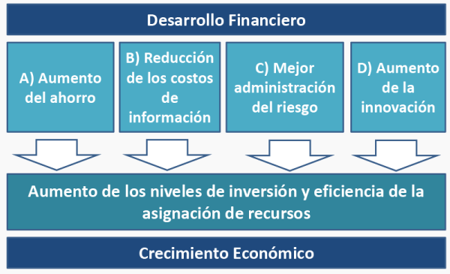
Fuente: Giovannini Alessandro, Iacopetta Maurizio, Minetti Raoul (2013), «Financial Markets, Banks, and Growth: Disentangling the links », Revue de l'OFCE, 5/2013 (N° 131), pp. 105-147.

A) Aumento del ahorro

- Promueven y agrupan los ahorros de los hogares y empresas:

Un sistema financiero más desarrollado disminuye los costos de transacción que dificultan las agrupaciones o poolings de los ahorros de los hogares (Gurley y Shaw, 1960; Sirri y Tufano, 1995; Levine, 2005).

Otorgan mayor seguridad que alternativas informales, tanto a ahorrantes como deudores.

B) Reducción de los costos de información

- Reduce las asimetrías de información entre los acreedores y los deudores:

Para los hogares es difícil y costoso recopilar información sobre oportunidades de inversiones, y la que pudieran obtener podría no ser suficiente para tomar la decisión de invertir. Además, el monitoreo de las inversiones es costoso, y es más eficiente si éste se delega en un agente especializado como un banco, los cuales, además, previenen problemas de riesgo moral que pueden surgir (Diamond, 1984; Boyd et al., 1988; Bhattacharya y Pfleiderer, 1985; Boyd y Smith, 1992).

C) Mejor administración del riesgo

1. Riesgos a través de sectores (diversificación):

- Una industria financiera desarrollada mejora la diversificación al combinar y manejar inversiones tanto de alto como bajo riesgo. Sin esta diversificación muchos proyectos de alto riesgo no serían financiados, con un consecuente efecto negativo en el crecimiento (Acemoglu y Zilibotti, 1997; Levine, 2005).

2. Riesgos intertemporales y de liquidez:

- Los intermediarios y ahorrantes/deudores tienen distintos horizontes de planeación. Los primeros permanecen en el tiempo; los segundos viven menos. Así, los intermediarios financieros facilitan la transferencia de riesgo intergeneracional invirtiendo en proyectos de largo plazo y ofreciendo a los ahorrantes retornos altos en períodos de auge y retornos bajo en período de recesión (Greenwood y Smith, 1997; Levine, 2005).

- Los ahorrantes no están dispuestos a entregar a sus ahorros sin poder retirarlos durante un largo período de tiempo, en tanto que los proyectos de inversión necesitan recursos por un largo período. El sector financiero mitiga este riesgo de liquidez y, por lo tanto, aumentan las inversiones ilíquidas con altos retornos (Bencivenga y Smith, 1991; Levine, 2005).

- Un aumento en la liquidez del mercado de una desviación estándar aumenta el crecimiento 0,8% por año y cerca de 15% después de 18 años (Levine y Zervos, 1998).

D) Aumento de la innovación

Evalúan y financian a emprendedores para que lleven a cabo proyectos de I+D:

- Alto grado de incertidumbre relacionado con los distintos proyectos de I+D hace necesario un mecanismo que asegure la selección de los más apropiados y rentables, así como su monitoreo. Cuando las instituciones financieras son lo suficientemente desarrolladas, éstas logran desarrollar un sistema de selección con estas características (Xu y Huang ,1999; Morales, 2003).

- Las industrias que requieren más financiamiento son las más innovadoras, y éstas son las con mayores probabilidades de altos crecimientos (Rajan y Zingales, 1998); Wurgler, 2000).

Asignación eficiente del ahorro

Mejoran la distribución de los ahorros en alternativas de inversión más rentables:

- Levine (1991) argumenta que el desarrollo financiero aumenta el porcentaje de inversiones de largo plazo de las empresas y disminuye la probabilidad de liquidaciones prematuras de proyectos de inversión rentables.

- Greenwood y Smith (1997) analizan el rol de los bancos y mercados accionarios y concluyen que éstos ayudan a los emprendedores a identificar oportunidades de inversión.

- Khan (2001) plantea que la reducción en los costos de contratos financieros lleva a un círculo virtuoso que termina aumentando los retornos de las inversiones.

El impacto a través de la eficiencia es el más relevante en el aumento del crecimiento:

- King y Levine (1993), encuentran que más del 70% del impacto de un mayor sector financiero en el crecimiento es atribuible a una mayor eficiencia del sector.

- De Gregorio y Guidotti (1995) encuentran que un aumento en el crédito de 10% aumenta el producto 0,18% mediante ganancias por eficiencia, y 0,07% mediante mayores niveles de inversión.

Evidencia empírica

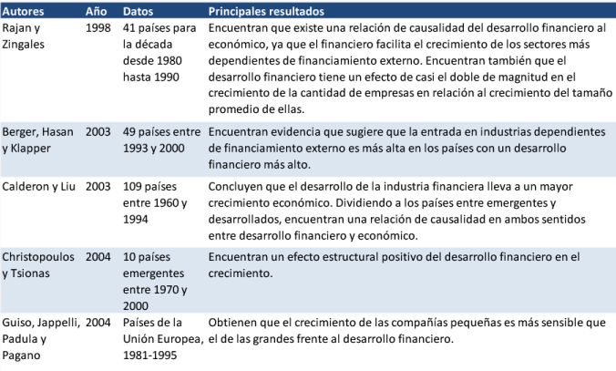

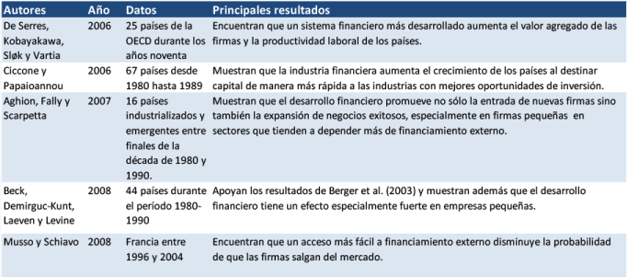

El señor Ministro sostuvo que, conforme a lo expuesto, se puede concluir que existe amplia evidencia sobre que un Mercado financiero más profundo contribuye al crecimiento.

Relación monotónica entre desarrollo financiero y nivel del PIB

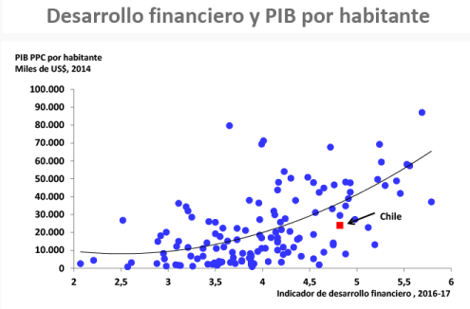
Nota: El Indicador de Desarrollo Financiero es construido por el World Economic Forum, y considera información sobre las políticas e instituciones, los servicios de intermediación financiera y el acceso financiero de los usuarios finales de cada país.
Fuente: Fondo Monetario Internacional y World Economic Forum .

Evidencia empírica

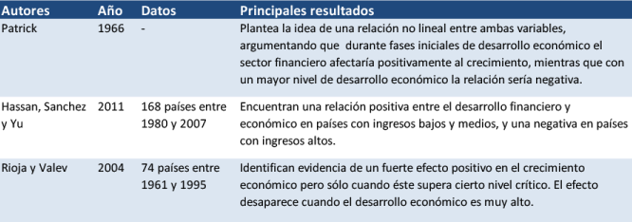

Relación no monotónica entre desarrollo financiero y crecimiento

El señor Ministro explicó que, en contrapartida a lo anteriormente señalado, hay casos en los que demasiado desarrollo financiero puede provocar problemas, por diversas razones. Entre ellas, ejemplificó, que el exceso de financiamiento implique un aumento en la frecuencia de ciclos de boom y crisis, o que se empiece a trasladar talento desde los sectores productivos hacia los sectores financieros.

Como fuere, se encuentra ya asentado mundialmente que el crecimiento económico se logra gracias al desarrollo financiero, la estabilidad macroeconómica, la apertura comercial y la educación.

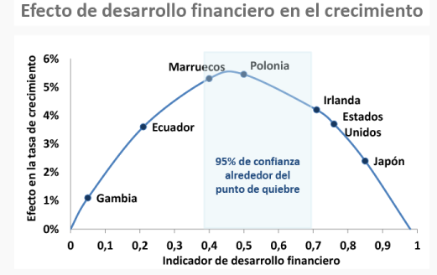
Fuente: Fondo Monetario Internacional (2015), “Rethinking Financial Deepening: Stability and Growth in Emerging Markets”, IMF Staff Discussion Note.

- RIESGOS DE LA PROFUNDIZACIÓN FINANCIERA

Razones de la volatilidad financiera

- Sobrerreacción (overshooting).

- Expectativas, información asimétrica: comportamiento quasi-racional.

- Fricciones, costos de transacción, iliquidez.

El señor Ministro observó que los proyectos de ley que el Ejecutivo ha estado promoviendo guardan relación principalmente con regulación, y no profundización, del mercado financiero.

Relación entre desarrollo financiero, volatilidad y estabilidad
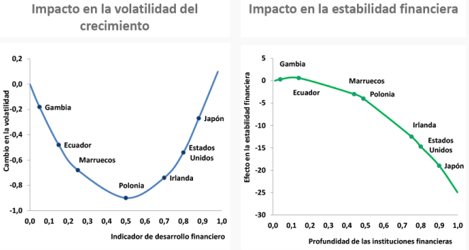
Fuente: Fondo Monetario Internacional (2015), “Rethinking Financial Deepening: Stability and Growth in Emerging Markets”, IMF Staff Discussion Note.

En relación con el impacto en la volatilidad del crecimiento (gráfico en el cual Chile se situaría a la altura de Polonia), el señor Ministro expuso que cuando empieza a aumentar el desarrollo financiero, la volatilidad baja. En lo que importa al impacto en la estabilidad financiera, en tanto, ésta tiende a decrecer ante la presencia de mayor desarrollo financiero. Es decir, el desarrollo financiero es capaz de generar más crecimiento, pero mal llevado provoca problemas de volatilidad en general y aumenta la probabilidad de crisis.

A mayor velocidad de desarrollo financiero, mayor volatilidad

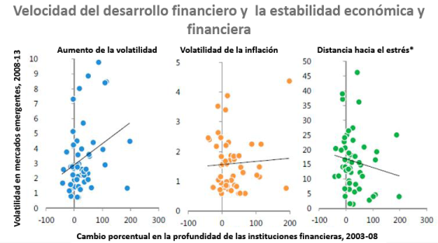

* Distancia hacia el estrés: mide la cantidad de colchones que tiene el sistema bancario para absorber choques. Un menor valor indica menor capacidad de absorción, y por tanto, mayor riesgo de estabilidad financiera

Fuente: Fondo Monetario Internacional (2015), “Rethinking Financial Deepening: Stability and Growth in Emerging Markets”, IMF Staff Discussion Note.

El señor Ministro agregó que se debe considerar no solamente el tamaño del mercado financiero, sino también el de las unidades que lo integran. Instituciones bancarias muy grandes, graficó, provocan mayor estrés en el sistema porque suponen mayor toma de riesgos.

En resumen

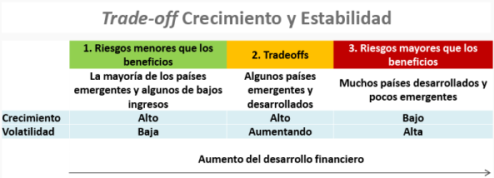
Fuente: Fondo Monetario Internacional (2015), “Rethinking Financial Deepening: Stability and Growth in Emerging Markets”, IMF Staff Discussion Note.

En relación con el gráfico precedente, el señor Ministro acotó que Chile se sitúa en el punto número 2 (Tradeoffs), lo que impone un deber de equilibrio entre tener un buen mercado financiero y los inconvenientes que de eso se puedan seguir.

Crisis financieras (qué las explica)

Elementos en común (FMI, 2014):

- Rápido aumento del precio de los activos financieros.

- Rápida expansión del crédito.

- Disminución de los requerimientos para otorgar créditos.

- Regulación y supervisión no acorde con la evolución del mercado:

Desbalances de monedas y plazos.
Riesgos de crédito altos y concentrados.
Banca en la sombra.

Fuente: Kose, Valencia, Laeven and Clasessens (2014), “Financial Crises: Causes, Consequences, and Policy Responses”, IMF.

Endeudamiento como indicador de crisis

Evidencia empírica:

- Jorda et al (2011), encuentran que aumentos del crédito durante los 5 años previos a la crisis son indicadores de un aumento del riesgo de una crisis financiera. Asimismo, muestran que los episodios de inestabilidad financiera recurrentes han sido frecuentemente el resultado de un boom del crédito, probablemente debido a problemas operacionales y de regulación del sistema financiero.

- Schularick (2012), muestra que el crecimiento del crédito domina como el factor más relevante para predecir las crisis financieras.

Fuente: Jorda, Schularick y Taylor (2011), “Financial Crises, Credit Booms, and External Imbalance: 140 Years of Lessons”, Forthcoming IMF Economic Review; Schularick y Taylor (2012), “Credit Booms Gone Bust: Monetary Policy, Leverage Cycles, and Financial Crises, 1870-2008”, The American Economic Review.

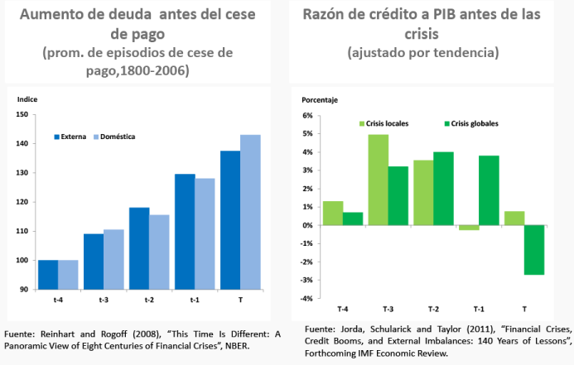

El señor Ministro indicó que se puede dar una situación algo contradictoria. Si bien es cierto es bueno tener un alto crédito por sobre el PIB para crecer, es peligroso aumentarlo con rapidez. Ahí radica, precisamente, el balance que debe encontrar la autoridad regulatoria.

Crisis financiera 2008-09

Fue la peor crisis financiera de EE.UU. desde 1930:

- El PIB real disminuyó 4,25% y los salarios 6,3%.

Implementación de políticas económicas por parte de la FED más intervencionistas desde 1940:

- Rescate a Bear Stearns y AIG.

- Fuerte extensión del crédito a los bancos.

- Aumento de su balance de USD$ 1 trillón a 4,5 trillones mediante un programa de Quantitative Easing.

- Déficit fiscal federal llegó al 10% del PIB.

Lenta recuperación:

- 2011.T2 PIB real vuelve a niveles pre crisis.

Fuente: Blinder (2014), “What Did We Learn from the Financial Crisis, the Great Recession, and the Pathetic Recovery?”, Working Paper.

Lecciones de la crisis financiera

1. Las crisis no han desaparecido, pueden ocurrir.

2. Los sistemas financieros son frágiles, existen ciclos financieros, las expectativas pueden no ser racionales y no se cumple la hipótesis de mercados eficientes. Por eso la crisis fue tan profunda y amplia.

3. La recesión fue más larga y profunda que las evidenciadas anteriormente, destruyendo parte del sistema financiero y acumulando altos niveles de deuda, lo que dificultó la recuperación:

- Período anterior a la crisis se caracteriza por un aumento del endeudamiento, el que llega a altos niveles.

4. Las autoridades deben regular y supervisar, no delegar.

5. Situaciones cercanas al fraude pueden tener impactos macroeconómicos, como lo que sucedió en el mercado hipotecario en la crisis.

6. Una excesiva complejidad no es sólo anticompetitiva, sino que peligrosa.

7. Los incentivos de los traders deben estar en línea con el riesgo de sus acciones.

8. En crisis, iliquidez e insolvencia se vuelven parecidas y confusas, como fue el caso de Bear Stearns.

El señor Ministro explicó que, en general, cuando se trata de problemas de liquidez el Banco Central puede contribuir de manera efectiva a que un banco comercial los supere. En cambio, si el problema es de insolvencia, eso no puede ocurrir.

9. A la hora de analizar un posible rescate financiero se debe tener presente el riesgo moral.

El señor Ministro expuso que en la actualidad, los bancos cuentan con depósitos de inversionistas muy sofisticados, como las AFP en el caso de Chile. Eso supone un incentivo para que dichos inversores miren con atención lo que sucede en el banco en que invierten, de modo que si éste no actúa competentemente, sufre el castigo de aquellos. Tal incentivo, sin embargo, se pierde si todos los inversionistas tienen la expectativa de que el Fisco concurra al salvataje de los bancos cuando enfrenten problemas.

Con todo, si de cualquier manera en el mundo real el Fisco debe acudir en ayuda de estas instituciones, es imperativo que la regulación se haga cargo.
10. La baja educación financiera tiene un costo muy alto.

Fuente: Blinder (2014), “What Did We Learn from the Financial Crisis, the Great Recession, and the Pathetic Recovery?”, Working Paper.

Algunas recomendaciones

- El efecto en el crecimiento del desarrollo financiero depende de las instituciones:

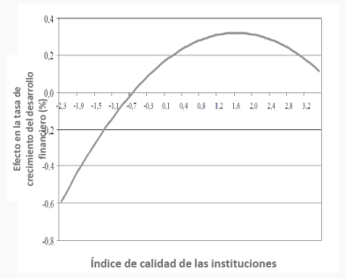
Fuentes: Calderón y Fuentes (2006), “Complementarities between Institutions and Openness in Economic Development: Evidence for a Panel of Countries”, Cuadernos de Economía; Fondo Monetario Internacional (2015), “Rethinking Financial Deepening: Stability and Growth in Emerging Markets”, IMF Staff Discussion Note.

- Regulación financiera importa y hace la diferencia:

De los 93 principios de regulación (BCP, ICP, IOSCO), ¼ de ellos son cruciales tanto para aumentar el desarrollo financiero como para evitar volatilidades y crisis financieras:

- Capacidad de los reguladores de establecer y pedir capital y provisiones.
- Existencia de definiciones regulatorias: capital, pérdidas, cartera vencida.

- Reporte de información financiera y transparencia.

NOTA:
BCP: Principios de Basilea para regulación bancaria (Basel Core Principles).
ICP: Principios para supervisión de seguros (Insurance Core Principles).
IOSCO: Organización internacional de reguladores de valores (Internacional Organization of Securities Commissions).

Fuente: Fondo Monetario Internacional (2015), “Rethinking Financial Deepening: Stability and Growth in Emerging Markets”, IMF Staff Discussion Note.

Ante una consulta del Honorable Senador señor Coloma, el señor Ministro puntualizó que los principios regulatorios vigentes provienen de acuerdos entre las jurisdicciones más importantes del mundo, hacia los que ha sido posible ir convergiendo luego de años de negociaciones. Si se sostienen o no hacia el futuro, eso sí, es algo que está hoy en duda, debido a las medidas que pueda adoptar el gobierno de Estados Unidos.

Se pueden evitar crisis pese a la volatilidad de los mercados financieros

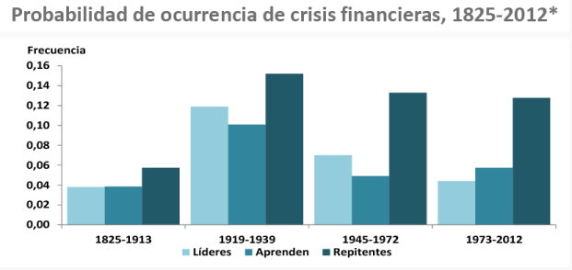
*Líderes: Bélgica, Francia, Alemania, Holanda, Suiza y RU.
Aprenden: Australia, Canadá, Dinamarca, Japón, Nueva Zelandia, Noruega, Suecia y EE.UU.
Repitentes: Argentina, Brasil, Chile, Grecia, Italia, Portugal y España.

Fuente: Bordo, M, y C, Meissner (2015), “Growing up to Stability? Financial Globalization, Financial Development and Financial Crises”, NBER Working Paper 21287, junio.

- MERCADO FINANCIERO CHILENO

Activos del sistema financiero

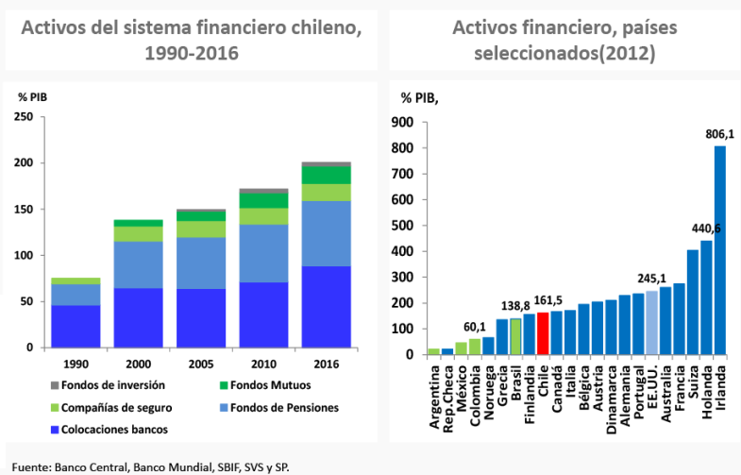

El señor Ministro hizo hincapié en el crecimiento experimentado por los activos del sistema financiero chileno. Si bien las colocaciones bancarias no lo han hecho en gran medida, otros activos – fondos de pensiones, compañías de seguros, fondos mutuos, fondos de inversión-, sí han podido hacerlo.

En ese escenario, agregó, conforme a datos del año 2012 es posible constatar que los activos financieros alcanzan a 1,6 veces el PIB, por lo que Chile se sitúa más cercano a países desarrollados que a países latinoamericanos. Hizo ver que la situación de naciones como Irlanda, Holanda a Chipre, que cuentan con sistemas financieros particularmente grandes, se explica por la presencia de bancos internacionales en sus respectivas jurisdicciones.

Situación del sistema bancario mundial. Solvencia

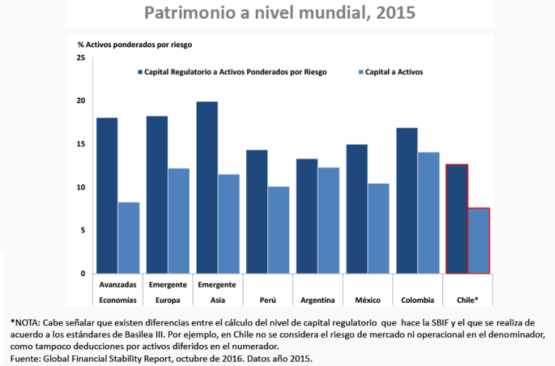

El señor Ministro indicó que el capital de los bancos chilenos, si bien adecuado, se encuentra algo por debajo respecto del estándar internacional actual.

En relación con el gráfico precedente, explicó que cada activo con que cuenta un banco tiene cierta ponderación por riesgo. Así, si le presta al Fisco, no requeriría de capital porque se asume que el Estado paga sus obligaciones; pero si le presta a una empresa grande tendrá cierto nivel de ponderación, el que se verá aumentado si el sujeto del préstamo es sólo una pequeña empresa.

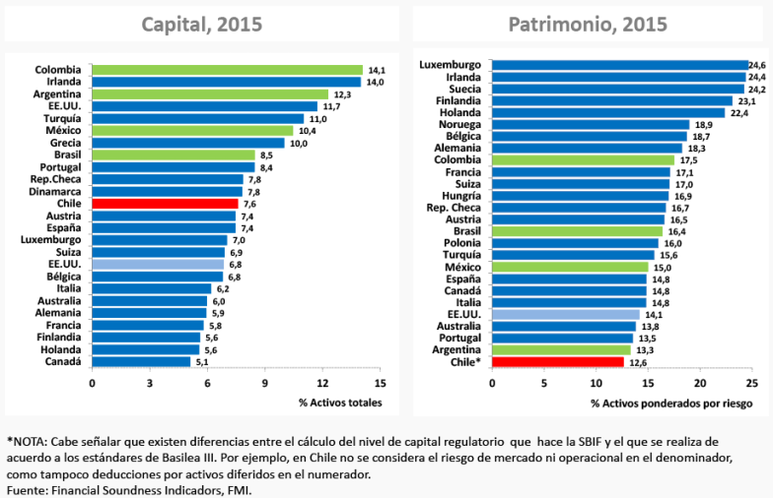

El señor Ministro explicó que una manera típica de medir capital es mirándolo en relación con los activos totales (gráfico izquierdo en la lámina precedente). Allí, el nivel de Chile no es bajo.

El estándar habitual, sin embargo, corresponde a la medición de patrimonio -que es más que capital- por activos ponderados por riesgo (gráfico derecho en la lámina precedente), donde Chile aparece con un 12,6%. Al respecto, previno que sin perjuicio de ser efectivamente esa la cifra, debe tenerse en cuenta que la realidad de los distintos países no es perfectamente comparable, por cuanto mientras varios de ellos ya cumplen las normas de Basilea III, Chile es uno de los pocos países del mundo emergente desarrollado que aún no lo hace.

Ante una consulta del Honorable Senador señor Montes, puntualizó que para Chile no ha sido urgente transitar a dicha normativa porque no se ha visto expuesto a las dificultades que otros países, que ya lo hicieron, experimentaron en materia de riesgos bancarios. De cualquier modo, señaló que próximamente el Ejecutivo enviará al Congreso Nacional un proyecto de ley para modificar la ley general de bancos y ajustar a nuestro país al señalado estándar. Sin perjuicio de ello, indicó que los bancos más grandes ya cumplen, en la práctica, los requisitos de Basilea III, porque pertenecen a conglomerados internacionales.

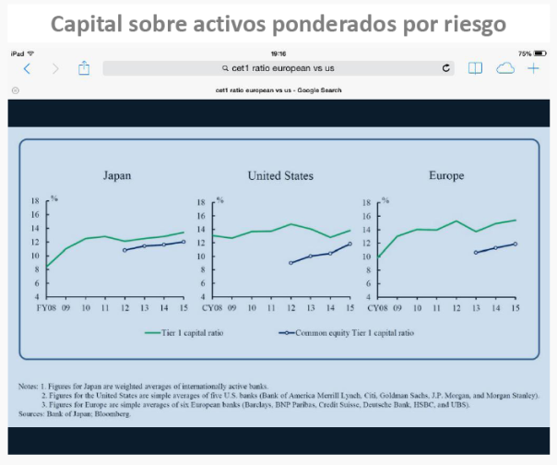

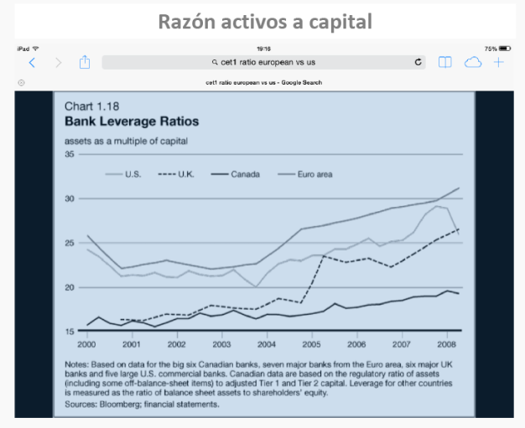

Situación del sistema bancario EE.UU. Solvencia

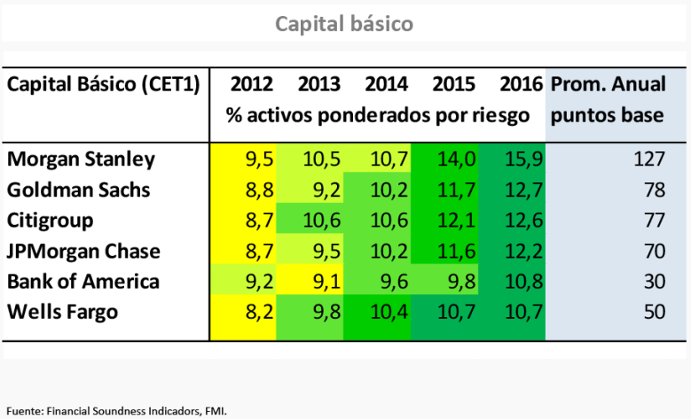

El señor Ministro de Hacienda llamó la atención sobre la evolución experimentada por los principales bancos de Estados Unidos. En todos ellos, el capital post crisis al año 2012, aumentó de manera significativa luego de su ingreso a Basilea III

Con todo, consignó que el hecho de aumentar los capitales no es inocuo, porque implica traspasar recursos reales de los dueños de los bancos y que el crédito circule con menor fluidez y se encarezca. Aunque, claro, a cambio de eso lo que se obtiene son mayores niveles de seguridad.

Situación del sistema bancario chileno. Solvencia

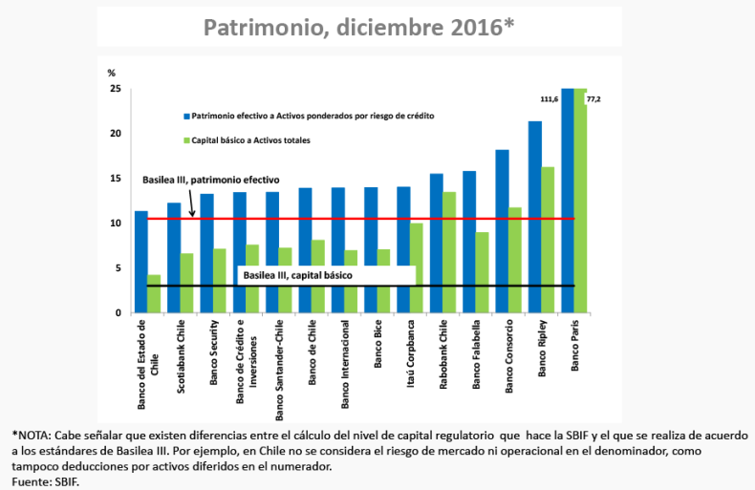
El señor Ministro hizo saber que es notorio que, en Chile, el Banco Estado va a requerir una importante inyección para ajustarse a los requerimientos de Basilea III.

La Coordinadora de Mercados de Capitales y Finanzas Internacionales del Ministerio de Hacienda, señora Bernardita Piedrabuena, acotó que en el estándar de Basilea III se consideran riesgos que en los activos ponderados por riesgo no, que si se tomaran en cuenta haría disminuir este último indicador.

Agregó que en el caso de Chile, para converger al señalado estándar sería necesario inyectar del orden de $ 2.800 millones a $3.000 millones de capital adicional al sistema bancario.

El Honorable Senador señor García consultó qué explica que instituciones como los bancos París y Ripley aparezcan con indicadores más altos que los otros.

La señora Piedrabuena expresó que el hecho de que dichos bancos presten poco dinero, y que por tanto tengan menos colocaciones, implica que cuenten con mayores depósitos.

El señor Ministro de Hacienda resaltó que la pregunta de fondo es por qué existe una regulación que exige un mínimo de capital. Para el dueño de un banco, explicó, es mejor negocio tener menos capital, toda vez que le resulta más conveniente pedirle dinero a otra institución para luego prestarle a otra y llevarse, así, todo el ingreso, en lugar de tener que poner a disposición todo el capital y dejar de ganar el costo oportunidad que el mercado ofrece. En esa dinámica, eso sí, existe siempre el riesgo de que si el crédito es malo, no se pueda devolver el depósito. Esto es, precisamente, lo que justifica la exigencia de mínimos de capital.

Añadió que en nuestro país los bancos representan aproximadamente el 80% del PIB; y del total de sus activos, alrededor de un 80% corresponde a créditos de distinto tipo. Las principales fuentes de financiamiento de los bancos son sus depósitos y sus deudas, cuestión que desde la perspectiva del riesgo –si los depósitos no se renovaran, por ejemplo-, no es trivial. Por eso se requiere que la regulación se haga cargo no solamente de exigir un capital mínimo, sino también de la calidad de los depósitos y activos. Actualmente, afirmó, la situación de las instituciones bancarias en Chile puede ser calificada de sana, porque si bien su rentabilidad ha disminuido, sigue siendo buena, los gastos de apoyo permanecen estables y la cartera vencida se ha mantenido más bien a la baja que al alza.

Situación del sistema bancario

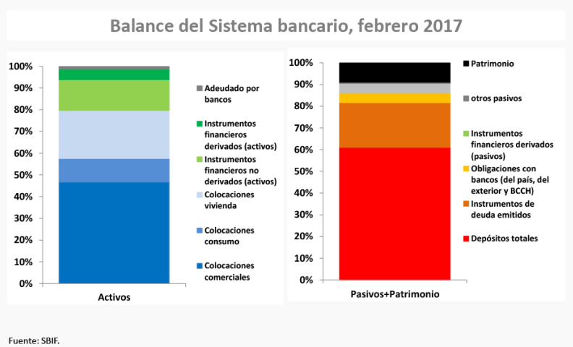

Situación del sistema bancario. Eficiencia y riesgo

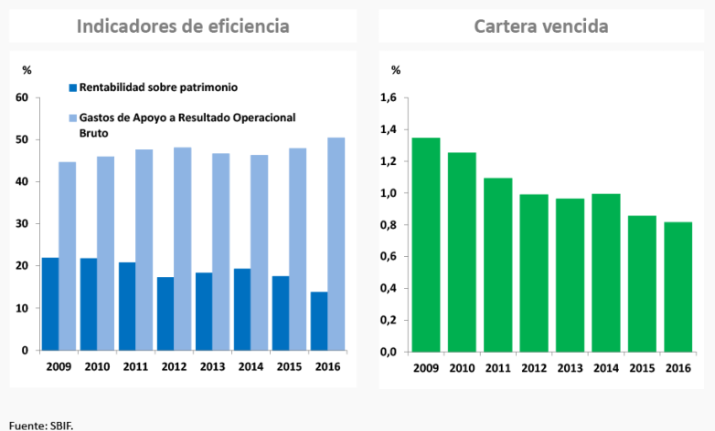

El señor Ministro destacó los índices de rentabilidad y de gastos de apoyo del sistema en Chile. Del mismo modo, el hecho de que a pesar de que el ciclo económico no ha sido el ideal, la estadística de carteras vencidas se ha mantenido muy baja.

Situación del sistema bancario. Liquidez

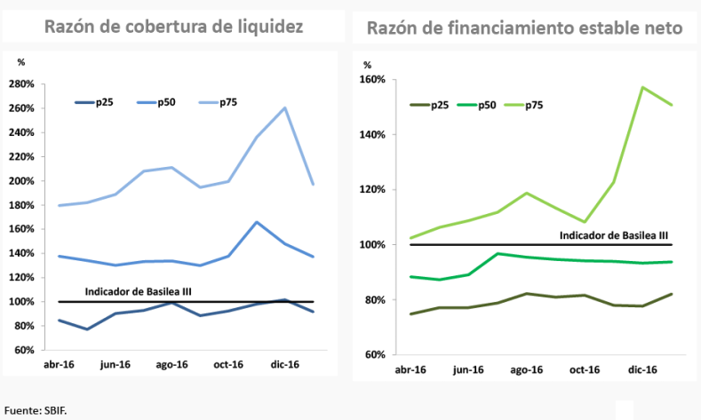

El señor Ministro destacó que además de los mayores requerimientos de capital a los bancos que vendrán en la nueva ley general del ramo, existe en Chile una norma de liquidez, de responsabilidad del Banco Central, que podría ser connotada como de transición al estándar Basilea III. Una cosa, explicó, es el capital que deben tener los bancos, y otra, el que sus activos no deben ser considerablemente más ilíquidos que sus pasivos. De esta forma, aunque un banco esté sano en términos de solvencia, no puede entrar en una dinámica en la que créditos exclusivamente de largo plazo sean financiados, por ejemplo, con depósitos a treinta días o depósitos de cuenta corriente. Para evitar este tipo de escenarios, el Banco Central monitorea constantemente los indicadores de liquidez, siendo los principales el de razón de cobertura de liquidez (más tradicional, usado en todo el mundo) y el de razón de financiamiento estable neto (menos habitual, pero de creciente uso).

El primero de ellos corresponde a una estimación de los egresos e ingresos de dinero que puedan tener los bancos, que determinan una mayor razón de cobertura cuando las entradas superan a las salidas. El promedio, p 50, está bastante sobre 1 en Chile. El segundo indicador, en tanto, mide la estabilidad de la forma en que los bancos financian sus pasivos. Para tales efectos, un financiamiento estable va a depender del tipo de depósito de que se trate. Así, por ejemplo, un depósito a plazo de una familia que se renueva con habitualidad o un bono emitido por un banco a treinta años, son estables; pero la cartera de un inversionista institucional que arbitra y mueve depósitos entre bancos, es menos estable. Chile, afirmó, goza de bastante estabilidad, porque su sistema financiero no es muy complejo, aunque no se puede obviar la existencia de fuentes de financiamiento que son menos estables.

Situación del sistema bancario

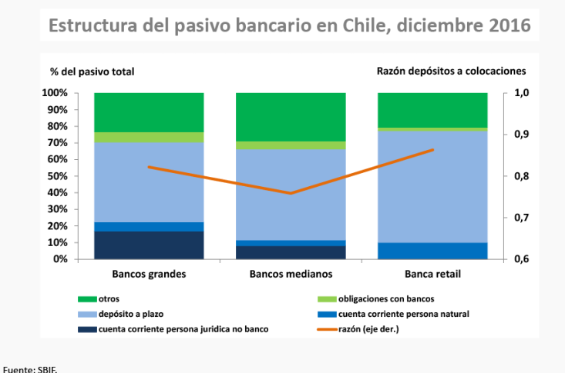

El señor Ministro puso de relieve que si bien la forma de financiamiento depende del tipo de banco, lo que es uniforme es que la razón de depósitos a colocaciones en Chile es inferior a 1, en circunstancias que a nivel internacional lo que se busca es una razón por sobre 1. La realidad nacional, sostuvo, se explica fundamentalmente porque los bancos en Chile mantienen en sus balances muchos créditos de largo plazo, particularmente hipotecarios. Como financiarlos con depósitos resulta complejo, lo hacen con bonos de largo plazo.

De cualquier manera, en términos generales la situación de liquidez del sistema bancario no resulta preocupante, como lo acredita el hecho de que, no obstante haber enfrentado diversos baches, no se han suscitado graves problemas. Sin embargo, no debe perderse de vista que lo ideal es que los bancos tengan menos financiamiento procedente de depósitos de inversionistas que pueden moverse con rapidez, como los de las AFP.

En suma, concluyó, el chileno es un sistema bancario que está bien capitalizado y tienes buenos indicadores de liquidez, pero con ciertas métricas y regulaciones aún no ajustadas a los estándares internacionales. En esa dirección, precisamente, es que se está y se debe seguir avanzando.

Situación de los fondos de pensiones*

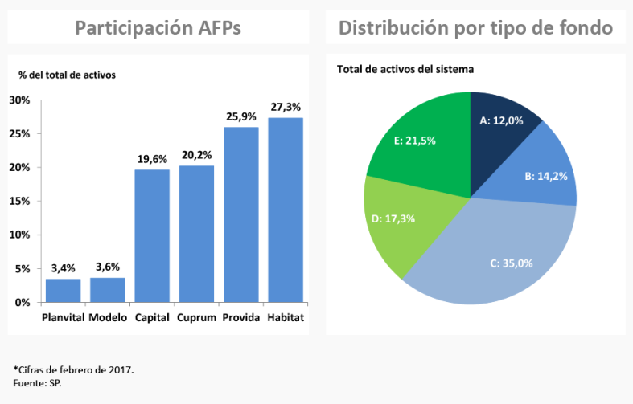

En relación con los fondos de pensiones, el señor Ministro constató que el multifondo C es el que cuenta con más activos, si bien se ha producido últimamente cierta migración hacia el E.

El Honorable Senador señor Coloma preguntó cuál ha sido el impacto que ha tenido el llamado de ciertas organizaciones en el último tiempo para que los cotizantes inviertan en el multifondo E.

El señor Ministro señaló que han sido dos los llamados más relevantes a la migración a otros multifondos. Uno el de la organización “Felices y Forrados” y otras similares sugiriendo un cambio de oportunidad, en virtud de modelos que supuestamente prevén dónde es más conveniente estar. Su impacto, sostuvo, no ha sido menor, y es sabido que los traders de los bancos de inversión se encuentran suscritos a la antedicha organización para estar al tanto de los movimientos del mercado. El otro llamado, añadió, ha sido el del movimiento “No más AFP”, para migrar derechamente al multifondo E.

Señaló que el Ejecutivo ha levantado información sobre los efectos de ambos tipos de propuesta, la que será sistematizada y puesta a disposición de los integrantes de la Comisión. Sin perjuicio de ello, lo relevante es que en el presente proyecto de ley se pretende, justamente, perfeccionar la regulación aplicable a los asesores de inversión.

Situación de los fondos de pensiones*

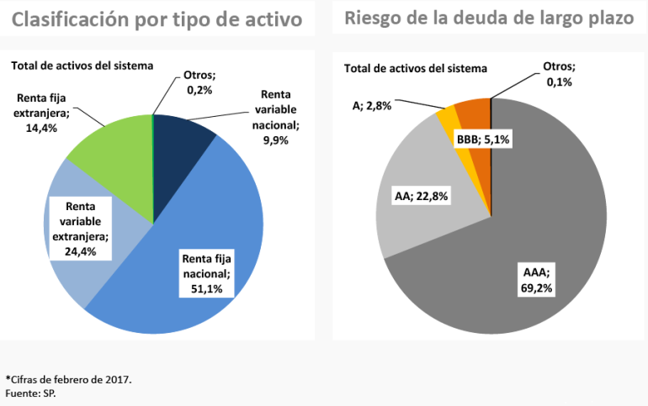

El señor Ministro observó que los fondos de pensiones están invertidos principalmente en renta fija nacional (bonos del Banco Central, del Gobierno y de empresas), seguida de renta variable extranjera, renta fija extranjera, renta variable nacional y otros. Se trata de activos mayoritariamente poco riesgosos, pues cerca del 70% está calificado AAA.

Situación de las compañías de seguros

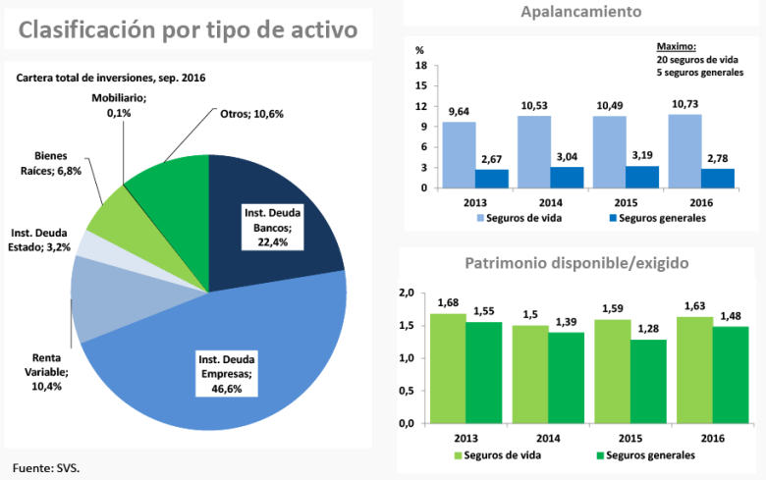

El señor Ministro indicó que si bien los activos de las compañías de seguros son inferiores a los de los fondos mutuos, constituyen de todos modos actores relevantes, pues se trata de inversionistas de largo plazo.

Destacó que dichas compañías se apalancan, en el sentido de tener no sólo capital en el balance, sino también los pasivos (que son las promesas que hacen a quienes adquieren las pólizas de seguros). La relación de patrimonio disponible sobre exigido, en tanto, responde a cuánto capital tienen las compañías respecto de lo que se les exige. Se aprecia que en Chile todos los índices se encuentran sobre 1, que es como debe ser.

Dicho lo anterior, expuso que nuestro país tiene pendiente avanzar en materia de regulación de supervisión basada en riesgos en las compañías de seguros

Situación de los fondos mutuos y de inversión

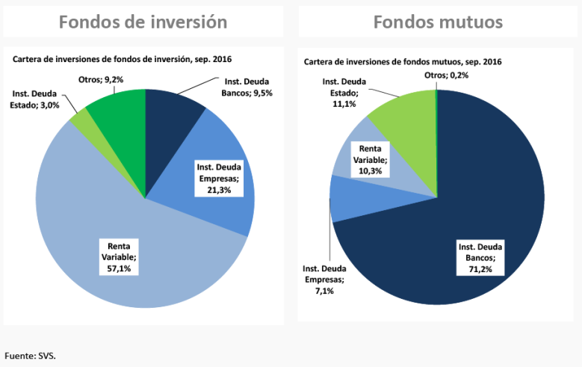

El señor Ministro reseñó que mientras los fondos de inversión están invertidos fundamentalmente en bolsa, los fondos mutuos lo están principalmente en renta fija.

Situación de los fondos mutuos

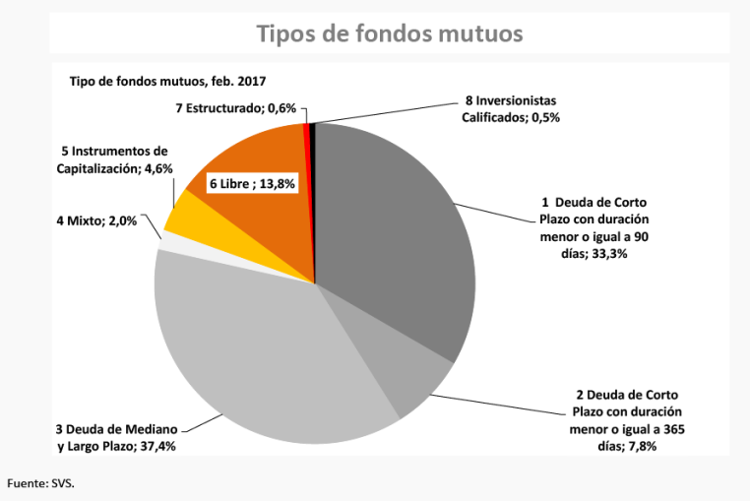

Deuda corporativa

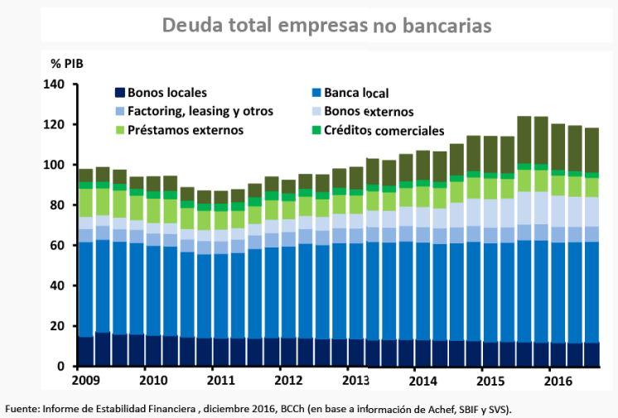

El señor Ministro llamó la atención sobre la situación de los pasivos de empresas que piden préstamos a distintos actores del sistema financiero. Hasta hace un tiempo atrás la deuda total de las empresas iba al alza, empinándose hasta el 120% del PIB hace un año. Recientemente, empero, ha comenzado a disminuir. Del universo, tanto los bonos locales como la banca local se han mostrado estables, mientras la importancia de los bonos externos ha ido aumentando.

Explicó que el efecto de que las empresas más grandes salgan a buscar financiamiento al exterior, es que dejan espacio a las más pequeñas para acceder a crédito bancario en el país. Por el contrario, cuando la situación externa se tensiona, la empresas grandes vuelven a Chile y desplazan a las pequeñas. Por consiguiente, debe tenerse presente que por más que el crédito bancario se muestre sumamente estable, su composición puede ser diversa.

Mercado de securitización

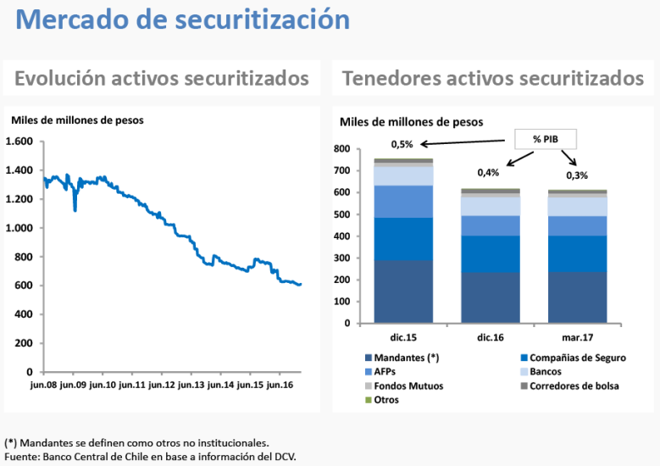

El señor Ministro consignó que el mercado de la securitización en Chile no ha despegado de la forma que en algún momento se esperó. Más bien, de hecho, ha ido a la baja, y representa actualmente alrededor de $ 600.000 millones (0,3% a 0,4% del PIB). Esto se puede explicar por la rebaja de tasas de interés que tuvo lugar en el pasado, que provocó que los tenedores de esta clase de activos no se vieran atraídos por una oportunidad de negocios.

Sin perjuicio de lo señalado, agregó, constituye un mercado en el que se puede crecer más. A partir de Basilea III, es esperable que por el hecho de tener más capital los bancos se vean incentivados a sacar operaciones del balance y, en consecuencia, a apostar con mayor fuerza por la securiitzación.

Préstamos hipotecarios de los bancos

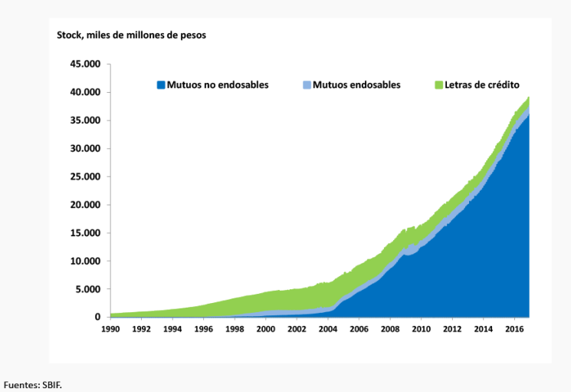

El señor Ministro constató el significativo aumento experimentado por los créditos en los últimos años. Mientras en los años 90 el instrumento más utilizado fue el de las letras de crédito, al día de hoy el preminente es el de los mutuos no endosables.

En virtud de la letra de crédito, expuso, cuando se solicitaba financiamiento a un banco éste no entregaba pesos, sino letras que él mismo vendía en el mercado, por el cliente. Esto implicaba un período de incertidumbre en relación con el precio en que se verificaría esa venta, y complicaciones al momento de efectuar el prepago, por la complejidad de encontrar la letra equivalente en el mercado. Como contrapartida, el beneficio para los bancos era que las letras no ocupaban espacio en sus balances y el costo de capital era muy bajo, toda vez que la letra financiaba el crédito.

Por medio del mutuo no endosable, en tanto, el producto permanece dentro del balance del banco, que utiliza su capital y hace posible el financiamiento mediante la emisión de deuda de mayor plazo. Esta figura, sostuvo, ha predominado porque para los clientes resulta más cómodo tener una tasa de interés prefijada y poder prepagar. Y ante una consulta del Honorable Senador señor Coloma, agregó que en la medida que los bancos tengan un buen financiamiento de largo plazo, el mutuo no endosable no debiera presentar problemas.

Con todo, manifestó que, a su juicio, la modificación regulatoria más notable en el ámbito hipotecario ha sido la exigencia de una cuota al contado más elevada, porque contribuyó a enfriar un mercado que venía adquiriendo una efervesecencia creciente.
El Honorable Senador señor Montes consultó qué tan atractivo resulta para las AFP el instrumento del mutuo no endosable. La letra hipotecaria, recordó, sí lo era, al punto que contribuyó de manera sustancial al establecimiento del mercado de capitales en nuestro país.

El señor Ministro expresó que las AFP sí operan con los mutuos no endosables, pues son ellas las que adquieren, en conjunto con las compañías de seguros, los bonos de largo plazo que emiten los bancos para financiarlos.

Agregó que son dos los hitos esenciales que permitieron la implementación del mercado de capitales. El primero, la unidad de fomento, que permitió que hubiera inversionistas dispuestos a prestar dinero a largo plazo (mientras que aquellos países que no contaron con ella, acabaron por dolarizarse). El segundo hito fue, efectivamente, la letra hipotecaria, que posibilitó la intermediación incuso de bancos con poco capital.

En suma, concluyó, puede sostenerse que el mercado hipotecario chileno se encuentra suficientemente desarrollado. Algunos problemas, eso sí, se advierten en los tramos de ingresos más bajos, donde persisten riesgos bancarios de solvencia de clientes que obligan a que los subsidios sean enteros, o asociados a créditos hipotecarios más bien pequeños de personas que tienen sueldos muy bajos.

- PALABRAS FINALES

El señor Ministro concluyó su exposición señalando que tanto el presente proyecto de ley como el que abordará la legislación de bancos, se insertan dentro de la agenda del Ejecutivo en pos de establecer una mejor regulación del mercado financiero, pero sin tomar riesgos innecesarios. Lograr ese balance, subrayó, es el desafío que se debe abordar.

El Honorable Senador señor Coloma solicitó al Ejecutivo que el completo panorama precedentemente presentado, pueda ser también desagregado por actividad económica. Conocer cómo ha venido funcionando el crédito en el mundo agrícola, minero o comercial, por ejemplo, y cuál es el impacto que puede tener la implementación de los estándares de Basilea III, sería del todo útil.

Manifestó que el costo del crédito en el sector agrícola, en concreto, ha sido tradicionalmente más caro que el de otras áreas de la economía. Por lo mismo, es dable preguntarse cuál será su evolución en el tiempo.

El Honorable Senador señor García valoró la información proporcionada, en particular la relativa a la relación entre créditos hipotecarios, financiamiento e inversión de los fondos de pensiones. Permite advertir, sostuvo, cuán bajas se encuentran las tasas de crédito hipotecario (entre 3,7% y 4%), lo que sin duda ha supuesto un mayor acceso a la vivienda por parte de la clase media. Aunque, en contrapartda, también ha significado que los fondos de pensiones alcancen bajas rentabilidades. En tal sentido, preguntó cuál es la tasa que pagan las AFP cuando adquieren bonos emitidos por los bancos.

El señor Ministro de Hacienda indicó que las tasas de interés base de la economía están dadas por las tasas a las que se endeuda el Fisco. Estas, en la actualidad, están efectivamente muy bajas en Chile, en parte debido a la credibilidad del mercado ante la política fiscal llevada a cabo por el Gobierno, y en parte debido al ciclo económico. En esta materia, consignó, Chile se asemeja más a los países desarrollados que a los emergentes; en Brasil, Perú y Colombia, por ejemplo, las tasas son más altas que en nuestro país. Al respecto, expresó que es digno de destacar que Chile ha logrado que, en períodos de estrés, sus tasas disminuyan, mientras que en otros países aumentan dramáticamente.

El fenómeno de tasas base bajas, en todo caso, está presente en muchos países, y desde hace ya un tiempo ha despertado la inquietud de todos los actores en relación a cómo, a un horizonte de 20 años, proyectar niveles de ahorro o abordar el tema previsional.

El Honorable Senador señor Montes consultó de qué manera analiza el Ejecutivo la factibilidad de extender el mercado de capitales a ciertas áreas que al día de hoy no están cubiertas por él. En concreto, respecto de vivienda y sectores de bajos ingresos; emprendimiento de nuevos negocios; y opciones de desarrollo para el país con mirada de mediano y largo plazo, en ámbitos como energía solar u otros.

Señaló que es deber de la autoridad proyectar cuál va a ser en el futuro la relación entre el mercado de capitales y el crecimiento y desarrollo del país.

---

En la siguiente sesión celebrada por la Comisión, su Presidente, Honorable Senador señor Montes, ofreció la palabra a la Secretaría de la instancia para complementar alguno de los aspectos tratados a lo largo de la discusión del proyecto de ley.

El abogado ayudante de la Comisión, señor Álvaro Villarroel, hizo referencia a la realidad del mercado de securitización de instrumentos financieros en el contexto internacional.

Señaló que luego del colapso financiero mundial del año 2008, una serie de problemas asociados a la securitización fueron identificados. Entre ellos, el alto grado de complejidad alcanzado por los instrumentos de innovación financiera, la baja calidad del monitoreo y supervisión de las operaciones, el riesgo moral, los amplios espacios para arbitraje y autorregulación y el riesgo sistémico que, consecuencialmente, se seguía de todo ello. No obstante dicha experiencia, indicó, la Unión Europea (UE) ha decidido transitar hacia la creación de un mercado único de capitales (Unión de Mercados de Capitales), a través de un proceso iniciado el año 2015 y que se espera se concrete el año 2019. En la actualidad, dicho proceso se encuentra en etapa de consulta pública entre los diversos actores interesados.

Añadió que los objetivos tenidos a la vista por este nuevo mercado son los de proporcionar a las empresas (especialmente pequeñas y medianas) nuevas fuentes de financiamiento, reducir los costos de obtención de capital, aumentar las posibilidades de los ahorradores en toda la Unión Europea, facilitar la inversión transfronteriza y la atracción de más inversión extranjera, apoyar proyectos a largo plazo y conseguir que el sistema financiero de la UE sea más estable, resistente y competitivo.

Sin embargo, consignó, diversas críticas se han levantado respecto de volver a profundizar en operaciones cuya conveniencia para el mercado financiero, precisamente a la luz de la experiencia reciente, puede ser fuertemente cuestionada. Entre ellas, la dificultad de definir qué es lo que se va a entender por securitización para efectos regulatorios, justamente por las diversas modalidades que la innovación financiera pueda adoptar; los peligros asociados a los nexos de esta industria con la banca en las sombras; la cuestionable confianza que se sigue depositando en las agencias clasificadoras de riesgo (que incurrieron en evidentes conflictos de interés al ejercer un rol clasificador de operaciones financieras mientras, al mismo tiempo, prestaban asesoría sobre en qué carteras invertir); y la ausencia de determinación sobre qué autoridad va a ser la encargada de regular y supervisar el nuevo mercado. En relación con este último punto, agregó que la discusión estriba, en buena parte, en el hecho de que al entregar atribuciones a entidades supraestatales tiende a diluirse la solidez de la regulación interna de los respectivos países.

Sostuvo que sin perjuicio de que la securitización no ha dado lugar a un mercado altamente desarrollado en Chile, los alcances planteados pueden ser, en términos generales, extrapolables a la realidad nacional. Si de lo que se trata es de determinar con qué facultades se va a dotar a los reguladores, concluyó, tener en cuenta el debate que está teniendo lugar en otras latitudes puede ser de gran utilidad.

En relación con el contenido del proyecto de ley, por su parte, el Honorable Senador señor Prokurica manifestó ser partidario de que tanto las empresas que operan en el mercado como las auditoras externas sean sujetos de responsabilidad por la información que proporcionan. Empero, estimó, no debieran serlo siempre en el mismo nivel, pues no se puede obviar que muchas veces las auditoras actúan, de buena fe, en virtud de información falsa entregada por las empresas. En tal sentido, debieran distinguirse los casos en que las empresas engañan a las auditoras, de aquellos en que estas últimas se prestan para el engaño.

La Coordinadora de Mercados de Capitales y Finanzas Internacionales del Ministerio de Hacienda, señora Piedrabuena, resaltó que, en los términos en que ha sido presentado al Congreso Nacional, el proyecto de ley introduce en la ley de mercado de valores una sanción para las empresas de auditoría que dictaminen falsamente o entreguen antecedentes falsos. Tal propuesta, anunció, será perfeccionada por el Ejecutivo mediante las indicaciones que la Comisión conocerá durante la discusión particular de la iniciativa legal, en el sentido que la conducta en cuestión deba ser “maliciosamente” falsa. Esto, precisamente en consideración de que el trabajo de auditoría contiene rasgos de incertidumbre e interpretación.

El Honorable Senador señor Prokurica mostró su conformidad con que la conducta deba tener, además, una intención dolosa, pues permitirá aclarar las responsabilidades a que haya lugar.

Insistió en la importancia de que la ley no establezca la misma sanción para ilícitos que son distintos. En diversas ocasiones, recordó, el Tribunal Constitucional ha señalado que éste debe ser el criterio que la legislación emplee.

La señora Piedrabuena hizo presente que el artículo 59 de la ley de mercado de valores vigente contempla sanciones que van desde presidio menor en su grado medio a presidio mayor en su grado mínimo. Cuando entre en funcionamiento, la nueva Comisión de Mercados Financieros (CMF) será la encargada de aplicar las sanciones administrativas que correspondan, en mérito de la investigación desarrollada por un fiscal interno. Con posterioridad, podrá además remitir los antecedentes al Ministerio Público para que persiga la responsabilidad penal que corresponda, con el marco sancionatorio previsto en el citado artículo 59.

El Honorable Senador señor Montes observó que varios de los efectos que se supone se iban a producir en el mercado de capitales, a raíz de la aprobación de diversos cuerpos legales en el tiempo, no se han materializado en la práctica. Lo acontecido con la securitización, indicó, sirve para graficar dicho aserto.

En general, reflexionó, la profundidad del debate que se da en el Congreso en estas materias carece de la densidad necesaria, pues no abundan los expertos que puedan orientar la discusión. Así, por ejemplo, cuando el Ministro de Hacienda entrega el dato de que la relación entre producción y documentos financieros es de 1 a 1,5, los parlamentarios no cuentan con herramientas para cuestionarlo, no obstante existir dudas sobre la manera en que se efectúa el cálculo.

Todo esto, evidentemente, muchas veces conspira contra la necesidad de contar con una mirada global y amplia sobre la dirección en la que resultaría más conveniente avanzar. En tal escenario, y enfrentados ante un proyecto de ley como el que se está conociendo y que contiene elementos positivos, lo cierto es que no cabe sino concurrir a su aprobación en general.

Lo anterior, en todo caso, no obsta al levantamiento de dos grandes inquietudes.

La primera de ellas, cuáles van a ser los instrumentos que permitirán fiscalizar y asegurar que la normativa que se está promoviendo va a ser cumplida. Al respecto, hizo énfasis en la importancia de internalizar la experiencia internacional en el ámbito de los mercados financieros, en materia de securitización por ejemplo, donde todas las buenas y malas prácticas, virtudes y transgresiones a las que Chile se puede ver expuesto, ya han ocurrido.

La segunda inquietud, en tanto, radica en cuál es la relación que se vislumbra entre el mercado de capitales y el crecimiento del país. Es innegable que el uno ha tenido incidencia sobre el otro, pero lo que cabe preguntarse es si el mercado de capitales ha sido o va a ser capaz de desplegarse y generar instrumentos en pos de los intereses generales del país, y no simplemente del interés particular de los negocios.

Existiendo tantos fondos disponibles en el mercado de capitales, agregó, corresponde analizar por qué resulta tan difícil vincularlos con objetivos nacionales plausibles como innovación, energía solar, viviendas sociales, etc. No cabe duda, subrayó, que hay espacio para avanzar en esas direcciones, de la misma forma que en la época de la dictadura existió la visión para adaptar la letra de crédito a la realidad nacional y fomentar, por su intermedio, el acceso de los sectores medios de la población a la vivienda, resguardando al mismo tiempo el impacto general sobre la economía.

Sostuvo que a estas alturas no resulta satisfactorio que los fondos previsionales sean meramente invertidos en, entre otros, acciones o bonos estatales; o que sin perjuicio de las necesidades de liquidez, deba ser simplemente aceptado que los fondos del Banco Central permanezcan guardados, pero sin que se debata sobre si todo eso se encuentra alineado con los antedichos objetivos nacionales. Es a esto último, subrayó, a lo que debiera apuntar la ingeniería financiera y aquello en lo que debieran poner el foco los legisladores, en cuanto representantes del bien común. En ese predicamento, solicitó al Ministerio de Hacienda asumir un rol activo en la investigación de vías y alternativas de acción y desarrollo.

Finalmente, observó que el proyecto de ley que crea una sociedad anónima del Estado denominada Fondo de Infraestructura S.A. (boletín N° 10.647-09, actualmente en tramitación en la Comisión de Hacienda del Senado), viene a profundizar las preocupaciones que ha expuesto. De acuerdo con las estimaciones, estará constituido por aproximadamente US$ 9.000 millones, pero entre sus objetivos fundamentales no se contempla que cumpla una función de garantía, cuestión que, a su juicio, sí debiera ser, porque contribuiría a la movilización de recursos en la economía.

El Honorable Senador señor Lagos acotó que, de cualquier modo, existe el deber de ser cuidadosos a la hora de analizar las posibilidades de destinar parte de los recursos de los fondos de pensiones a determinados objetivos nacionales. Más allá que el sistema de inversión de los fondos de pensiones ha sido muy eficiente en la generación de recursos, aunque no para el pago de buenas pensiones, cabe cuestionarse si acaso en lugar de dejarlos rentando sería preferible invertirlos en otras iniciativas.

En relación con los planteamientos realizados, la señora Piedrabuena resaltó que el proyecto de ley pretende abordar, mediante modificaciones a las leyes de sociedades anónimas y de mercados de valores, soluciones regulatorias que recojan las experiencias vividas en el último tiempo, vinculadas a fraudes financieros y casos como La Polar, Cascadas, etc. Las enmiendas en materia de transacciones entre partes relacionadas, protección de accionistas minoritarios, responsabilidad de los auditores externos, mayores requisitos para los asesores de inversión de instrumentos de oferta pública y obligaciones de registro para los asesores de inversión generales, se insertan en ese objetivo. Respecto de estos últimos, asimismo, se introducirá una normativa especial en el decreto ley N° 3.500.

Todo lo anterior, destacó, en el marco de un nuevo regulador, la CMF, potenciado por su estructura interna (colegiada, con investigaciones llevadas a cabo por un fiscal) y las sólidas facultades con que ha sido dotado (medidas intrusivas, levantamiento del secreto bancario, etc.).

Por otra parte, puntualizó que el presente proyecto de ley no aborda modalidades para potenciar la relación del mercado financiero con el desarrollo del país. En rigor, explicó, algunos aspectos vinculados a tal relación fueron incluidos en las leyes de productividad despachadas el año 2016, cuando se hicieron cambios para que los fondos que manejan las compañías de seguros (en particular las de renta vitalicia) y las AFP, pudieran ser invertidos en una gama más amplia de instrumentos. En concreto, se facilitó la inversión en instrumentos de deuda de obras de infraestructura y se estableció la posibilidad de invertir en activos alternativos, es decir, todos aquellos que no constituyen acciones de mercados secundarios ni renta fija (inmobiliarios, infraestructura, hedge funds, fondos privados, etc.). Actualmente, complementó, la Superintendencia de Pensiones se encuentra trabajando en la redacción del reglamento que permitirá plasmar esta nueva regulación. Su implementación, en todo caso, será gradual, por dos motivos: porque los activos alternativos constituyen una novedad en nuestro país y sus riesgos, costos, flujos son aún inciertos; y porque lo que está detrás de ellos son nada menos que las pensiones de los individuos. Ciertamente, culminó, se trata además de instrumentos distintos a las letras de crédito.

El Honorable Senador señor Montes hizo presente que la discusión no se debe agotar en cuáles son los instrumentos técnicamente más apropiados para llevar adelante determinadas iniciativas. Lo relevante, manifestó, es reivindicar que así como en el pasado hubo un subsidio implícito del Estado para las letras de crédito porque había un objetivo que perseguir, es igualmente posible en la actualidad crear instrumentos que liguen a los mercados financieros con los intereses generales del país.

La señora Piedrabuena afirmó que sin perjuicio de lo ya señalado, el Ejecutivo monitorea y analiza de manera permanente de qué manera el marco regulatorio podría ser perfeccionado para potenciar el financiamiento del país.
El Honorable Senador señor Prokurica coincidió con el fondo de la problemática planteada por el Honorable Senador señor Montes. Habida cuenta de la baja rentabilidad de los fondos, expuso, sería interesante avanzar en la generación de nuevas opciones de inversión y, consecuencialmente, de mejores rendimientos. Todo ello, evidentemente, con la cautela que exige el hecho de estar hablando, entre otros recursos, de las pensiones de los trabajadores.

En dicha dirección, planteó que una alternativa sería que parte de los recursos con que cuenta CODELCO sean utilizados en la implementación de iniciativas.

El Honorable Senador señor Montes reseñó que en el sistema antiguo los recursos previsionales estuvieron siempre orientados a la producción real. En el sistema actual manejado por los privados, en cambio, la lógica de asignación de recursos descansa en la rentabilidad para las pensiones. Hacia lo que se debiera tender, reiteró, es a que al menos una parte de estos recursos pueda estar ligada a objetivos nacionales, obviamente sin poner en riesgo los fondos previsionales.

Finalmente, y en otro orden de cosas, planteó que las interrogantes surgidas en torno al rol desempeñado por las clasificadoras de riesgos, son razonables. Señaló que Corea del Sur es uno de los pocos países, si no el único, que expresamente dejó de considerar sus rankings y recomendaciones; y desde que lo hizo, no ha dejado de crecer. Sirve esto para demostrar, concluyó, que el seguimiento de sus clasificaciones no es algo que deba darse per se como algo bueno y que, por el contrario, admite cuestionamientos y críticas.

Una vez terminado el debate, el proyecto de ley fue puesto en votación general, resultando aprobado por la unanimidad de los miembros presentes de la Comisión, Honorables Senadores señores Lagos, Montes, Pizarro y Prokurica.

- - -

FINANCIAMIENTO

El informe financiero elaborado por la Dirección de Presupuestos del Ministerio de Hacienda, de 30 de junio de 2015, señala, de modo textual, lo siguiente:

“I. Antecedentes

El proyecto de ley presenta una serie de modificaciones técnicas a la Ley N° 18.045, de Mercado de Valores, y a la Ley N° 18.046, sobre Sociedades Anónimas, con el objeto de perfeccionar el marco regulatorio vigente en los ámbitos de sanciones de conductas abusivas; protección a los accionistas minoritarios y a los inversionistas; de responsabilidad de los auditores internos; del reforzamiento de la responsabilidad de la Superintendencia de Valores y Seguros, y de los emisores de valores.

II. Efecto del Proyecto sobre el Presupuesto Fiscal.

La aplicación del presente proyecto de ley no implica mayor gasto fiscal.”.

Se deja constancia de este informe financiero en cumplimiento de lo dispuesto en el artículo 17, inciso segundo, de la Ley Orgánica Constitucional del Congreso Nacional.

- - -

En mérito del acuerdo precedentemente expuesto, la Comisión de Hacienda propone la aprobación en general del siguiente proyecto de ley:

PROYECTO DE LEY:

“Artículo 1°.- Introdúcense las siguientes modificaciones a la ley N° 18.045, de Mercado de Valores:

1) Elimínase del inciso segundo del artículo 52 la frase “y únicamente para llevar adelante una oferta pública de valores nuevos o de valores anteriormente emitidos y que no habían sido objeto de oferta pública”.

2) Modifícase el artículo 59 del siguiente modo:

a) Reemplázase su literal d) por el siguiente:

“d) Los socios y empleados de empresas de auditoría externa que, habiendo participado directamente de la auditoría, dictaminen falsamente o entreguen antecedentes falsos, en su caso, sobre la situación financiera de una sociedad sujeta a la fiscalización de la Superintendencia.”.

b) Agrégase el siguiente literal h), nuevo:

“h) Los directores, administradores, gerentes y ejecutivos principales de un emisor de valores de oferta pública, de una bolsa de valores o de un intermediario de valores, que entregaren antecedentes o efectuaren declaraciones maliciosamente falsas al directorio o a los órganos de la administración de las entidades por ellos administradas, o a quienes realicen la auditoría externa o clasificación de riesgo de la misma, en su caso.”.

3) Modifícase su artículo 60 del siguiente modo:

a) Intercálase en su literal b) entre las frases “agentes de valores” y “o clasificadores de riesgo”, la siguiente frase: “, empresas de auditoría externa”.

b) Modifícase el literal d) del siguiente modo:

i) Intercálase entre la expresión “clasificadoras” y la coma (,), la siguiente frase: “o en empresas de auditoría externa”.

ii) Intercálase entre la palabra “clasificados” y la frase “y revele”, la siguiente expresión: “o auditados”.

4) Reemplázase el inciso segundo del artículo 61 por el siguiente:

“La pena señalada en el inciso precedente se aumentará en un grado cuando la conducta descrita sea realizada por quien ejerza un cargo, tenga una posición o preste servicios, remunerados o no, en la Superintendencia o en una entidad fiscalizada por ella.”.

5) Reemplázase en el inciso segundo del artículo 63, la expresión “Los administradores” por la siguiente: “Los directores, administradores y ejecutivos principales”.

6) Modifícase su artículo 65 del siguiente modo:

a) Elimínase de su inciso segundo la expresión “y no podrán difundirse si no hubieren sido previamente remitidos al registro de valores”.

b) Intercálase el siguiente inciso tercero nuevo, pasando el actual inciso tercero a ser cuarto:

“La información que se entregue a los inversionistas o al público general que contenga recomendaciones de inversión, deberá cumplir con los requisitos que, mediante norma de carácter general, establezca la Superintendencia, tanto en materia de difusión de conflictos de interés como en lo relativo a los conocimientos y experiencia profesional de los responsables de dicha información.”.

7) Reemplázase en el inciso primero de su artículo 246 la frase “y otros estados financieros conforme a las Normas de Auditoría de General Aceptación y” por la siguiente frase: “, otros estados financieros y demás materias, conforme a lo establecido en la presente ley y a”.

Artículo 2°.- Introducense las siguientes modificaciones en la ley N° 18.046, sobre Sociedades Anónimas:

1) Modifícase su artículo 45 del siguiente modo:

a) Sustitúyese en su numeral 3) el punto y aparte (.) por un punto y coma (;).

b) Agrégase el siguiente numeral 4), nuevo:

“4) Si se aprobaren operaciones en contravención a lo dispuesto en el artículo 44 o el Título XVI de la presente ley, en su caso.”.

2) Intercálase en su artículo 69 el siguiente numeral 7), nuevo, pasando su actual numeral 7) a ser 8):

“7) La aprobación o ratificación de los actos o contratos a que se refiere el número 16 del artículo 67;”.

3) Modifícase su artículo 147 del siguiente modo:

a) Reemplázase la letra b) de su inciso segundo por la siguiente:

“b) Aquellas operaciones que, conforme a la política de operaciones habituales aprobada por el directorio, sean ordinarias en consideración al giro social. El acuerdo que establezca esta política o su modificación deberá ser informado a la Superintendencia como hecho esencial. De igual forma, dicha política, y sus eventuales modificaciones, deberán contener las menciones mínimas que establezca la Superintendencia mediante una norma de carácter general y encontrarse a permanente disposición de los accionistas.”.

b) Agrégase el siguiente inciso final nuevo:

“Sin perjuicio de lo establecido en el presente artículo, la Superintendencia podrá requerir a las sociedades anónimas abiertas que difundan el detalle de las operaciones efectuadas con partes relacionadas. Dicha difusión se llevará a cabo en la forma, plazo, periodicidad y condiciones que establezca la Superintendencia mediante norma de carácter general.”.”.

- - -

Acordado en sesiones celebradas los días 7, 14 y 21 de marzo de 2017, con asistencia los Honorables Senadores señores Andrés Zaldívar Larraín (Presidente), Juan Antonio Coloma Correa, José García Ruminot, Carlos Montes Cisternas y Eugenio Tuma Zedán; 11 y 18 de abril y 2 de mayo de 2017, con asistencia de los Honorables Senadores señores Carlos Montes Cisternas (Presidente), Juan Antonio Coloma Correa, José García Ruminot (Baldo Prokurica Prokurica), Ricardo Lagos Weber y Jorge Pizarro Soto.

Sala de la Comisión, a 8 de mayo 2017.

ROBERTO BUSTOS LATORRE
Secretario de la Comisión
RESUMEN EJECUTIVO

INFORME DE LA COMISIÓN DE HACIENDA, RECAÍDO EN EL PROYECTO DE LEY, EN PRIMER TRÁMITE CONSTITUCIONAL, QUE MODIFICA LAS LEYES N°s 18.045 Y 18.046, PARA ESTABLECER NUEVAS EXIGENCIAS DE TRANSPARENCIA Y REFORZAMIENTO DE RESPONSABILIDADES DE LOS AGENTES DE LOS MERCADOS.

(BOLETÍN Nº 10.162-05).

I. OBJETIVOS DEL PROYECTO PROPUESTO POR LA COMISIÓN: fortalecer la confianza en los mercados, con el objeto de propender a su buen funcionamiento en un marco de competencia leal y ética en el que no existan abusos de sus participantes. Para tal efecto se proponen modificaciones a las leyes N° 18.045, de Mercado de Valores, y N° 18.046, sobre Sociedades Anónimas, con el propósito de perfeccionar el marco regulatorio vigente para sancionar conductas abusivas, brindar mayor protección a los accionistas minoritarios y a los inversionistas, clarificar las responsabilidades de los auditores externos y fortalecer el rol de Supervisión de la Superintendencia de Valores y Seguros.

II. ACUERDOS: aprobado en general Unanimidad 4x0.

III. ESTRUCTURA DEL PROYECTO APROBADO POR LA COMISIÓN: consta de dos artículos permanentes.

IV. NORMAS DE QUÓRUM ESPECIAL: no hay.

V. ORIGEN INICIATIVA: Mensaje de Su Excelencia la Presidenta de la República.

VI. TRÁMITE CONSTITUCIONAL: primero.

VII. INICIO TRAMITACIÓN EN EL SENADO: 1 de julio de 2015.

VIII. TRÁMITE REGLAMENTARIO: informe de la Comisión de Hacienda.

IX. LEYES QUE SE MODIFICAN O QUE SE RELACIONAN CON LA MATERIA:
- Ley N° 18.045, de Mercado de Valores.
- Ley N° 18.046, sobre Sociedades Anónimas.

Valparaíso, 8 de mayo de 2017.

ROBERTO BUSTOS LATORRE
Secretario de la Comisión

